МИНИСТЕРСТВО НАУКИ И ВЫСШЕГО ОБРАЗОВАНИЯ РОССИЙСКОЙ ФЕДЕРАЦИИ

ФЕДЕРАЛЬНОЕ государственное БЮДЖЕТНОЕ
образовательное учреждение
высшего образования
«НОВОСИБИРСКИЙ ГОСУДАРСТВЕННЫЙ ТЕХНИЧЕСКИЙ УНИВЕРСИТЕТ»
_________________________________________________________________

Кафедра защиты информации



ЛАБОРАТОРНАЯ РАБОТА №2
по дисциплине: «Программирование»
на тему: «Алгоритмы и абстрактные структуры данных»

Выполнил:  Студент гр. «АБс-425», «АВТФ»,  Викентьев Вячеслав Юрьевич  «25» ноября 2025г  ______________________  (подпись) | Проверил:  Ассистент кафедры ЗИ  Исаев Глеб Андреевич  «__» ______ 2025г  ______________________  (подпись)

Новосибирск 2025
СОДЕРЖАНИЕ
Задача №1 3
Задача № 2 8
Задача № 3 16
Задача № 4 25
Задача № 5 27
Задача № 6 36
Задача № 7 51
GO 61

Задача №1
Постфиксная (или обратная польская) запись арифметического выражения
— это способ записи выражений, в котором знак операции записывается после
операндов. Так, операторы больше не являются неоднозначными по отношению
к своим операндам. Например, запишем выражение 3+1*4 в постфиксную форму
и произведем вычисление. В постфиксной форме получим выражение 314*+. Мы
умножаем числа 4 и 1, и результат складываем с 3. Необходимо реализовать
алгоритм, который вычисляет выражения в обратной польской записи с
использованием стека.
Язык C++:

Массив:
#include <iostream>
#include <string>
#include <sstream>
#include <cctype>
using namespace std;

template<typename T>
struct Stack
{
private:

struct Node
{
T data;
Node* pNext;
Node(T data = T(), Node* pNext = nullptr)
{
this -> data = data;
this -> pNext = pNext;
}
};

Node* head;
int size;
public:
Stack();
~Stack();
void push(T data);
void pop();
T top();
bool empty() { return size == 0; }
void showStack();
void clear();
int getSize() { return size; }
};

template <typename T>
void Stack<T>::clear()
{
while(size)
{
pop();
}
}

template<typename T>
Stack<T>::Stack()
{
size = 0;
head = nullptr;
}

template <typename T>
Stack<T>::~Stack()
{
clear();
}

template <typename T>
void Stack<T>::push(T data)
{
head = new Node (data,head);
size++;
}

template <typename T>
void Stack<T>::pop()
{
if (head == nullptr)
{
cout << "Стэк пуст!" << endl;
return;
}
else
{
Node* toDelete = head;
head = head -> pNext;
delete toDelete;
size--;
}
}

template <typename T>
T Stack<T>::top()
{
if (head == nullptr)
{
throw runtime_error("Стэк пуст!");
}
return head->data;
}

template <typename T>
void Stack<T>::showStack()
{
if (head == nullptr)
{
cout << "Стэк пуст!" << endl;
return;
}
else
{
Node* current = head;
while(current != nullptr)
{
cout << current -> data << " ";
current = current ->pNext;
}
cout << endl;
}
}

// Функция для проверки, является ли строка оператором
bool isOperator(const string& token) {
return token == "+" || token == "-" || token == "*" || token == "/";
}

// Функция для выполнения арифметической операции
int performOperation(int a, int b, const string& op) {
if (op == "+") return a + b;
if (op == "-") return a - b;
if (op == "*") return a * b;
if (op == "/") {
if (b == 0) {
throw runtime_error("Ошибка: деление на ноль!");
}
return a / b;
}
throw runtime_error("Неизвестный оператор: " + op);
}

// Функция для вычисления выражения в обратной польской записи
int evaluateRPN(const string& expression) {
Stack<int> stack;
stringstream ss(expression);
string token;

while (ss >> token) {
if (isOperator(token)) {
// Проверяем, что в стеке достаточно операндов
if (stack.getSize() < 2) {
throw runtime_error("Недостаточно операндов для операции: " + token);
}

// Извлекаем два последних операнда
int b = stack.top();
stack.pop();
int a = stack.top();
stack.pop();

// Выполняем операцию и помещаем результат в стек
int result = performOperation(a, b, token);
stack.push(result);
} else {
// Пытаемся преобразовать токен в число
try {
int num = stoi(token);
stack.push(num);
} catch (const invalid_argument&) {
throw runtime_error("Некорректный токен: " + token);
} catch (const out_of_range&) {
throw runtime_error("Число вне диапазона: " + token);
}
}
}

// Проверяем, что в стеке остался ровно один элемент
if (stack.getSize() != 1) {
throw runtime_error("Некорректное выражение");
}

return stack.top();
}

// Функция для разделения строки на токены
void splitString(const string& str, char delimiter, string tokens[], int& count) {
count = 0;
string token;
stringstream ss(str);

while (getline(ss, token, delimiter)) {
if (!token.empty()) {
tokens[count++] = token;
}
}
}

int main()
{
cout << "Калькулятор обратной польской записи" << endl;
cout << "=====================================" << endl;

// Пример из условия задачи: 3+1*4 в постфиксной записи = 3 1 4 * +
string expression1 = "3 1 4 * +";
cout << "Пример 1: " << expression1 << endl;
try {
int result1 = evaluateRPN(expression1);
cout << "Результат: " << result1 << endl;
cout << "Проверка: 3 + 1 * 4 = " << 3 + 1 * 4 << endl;
} catch (const exception& e) {
cout << "Ошибка: " << e.what() << endl;
}
cout << endl;

// Дополнительные примеры
string expressions[] = {
"2 1 + 3 *", // (2+1)*3 = 9
"4 13 5 / +", // 4 + (13/5) = 6
"10 6 9 3 + -11 * / * 17 + 5 +", // сложный пример
"5 1 2 + 4 * + 3 -" // 5 + ((1+2)*4) - 3 = 14
};

int numExamples = sizeof(expressions) / sizeof(expressions[0]);

for (int i = 0; i < numExamples; i++) {
cout << "Пример " << i + 2 << ": " << expressions[i] << endl;
try {
int result = evaluateRPN(expressions[i]);
cout << "Результат: " << result << endl;
} catch (const exception& e) {
cout << "Ошибка: " << e.what() << endl;
}
cout << endl;
}

// Интерактивный режим
cout << "Интерактивный режим (для выхода введите 'exit')" << endl;
cout << "Введите выражение в обратной польской записи: ";

string input;
while (getline(cin, input)) {
if (input == "exit" || input == "quit") {
break;
}
if (input.empty()) {
continue;
}

try {
int result = evaluateRPN(input);
cout << "Результат: " << result << endl;
} catch (const exception& e) {
cout << "Ошибка: " << e.what() << endl;
}

cout << "Введите следующее выражение: ";
}

return 0;
}
Пример работы:

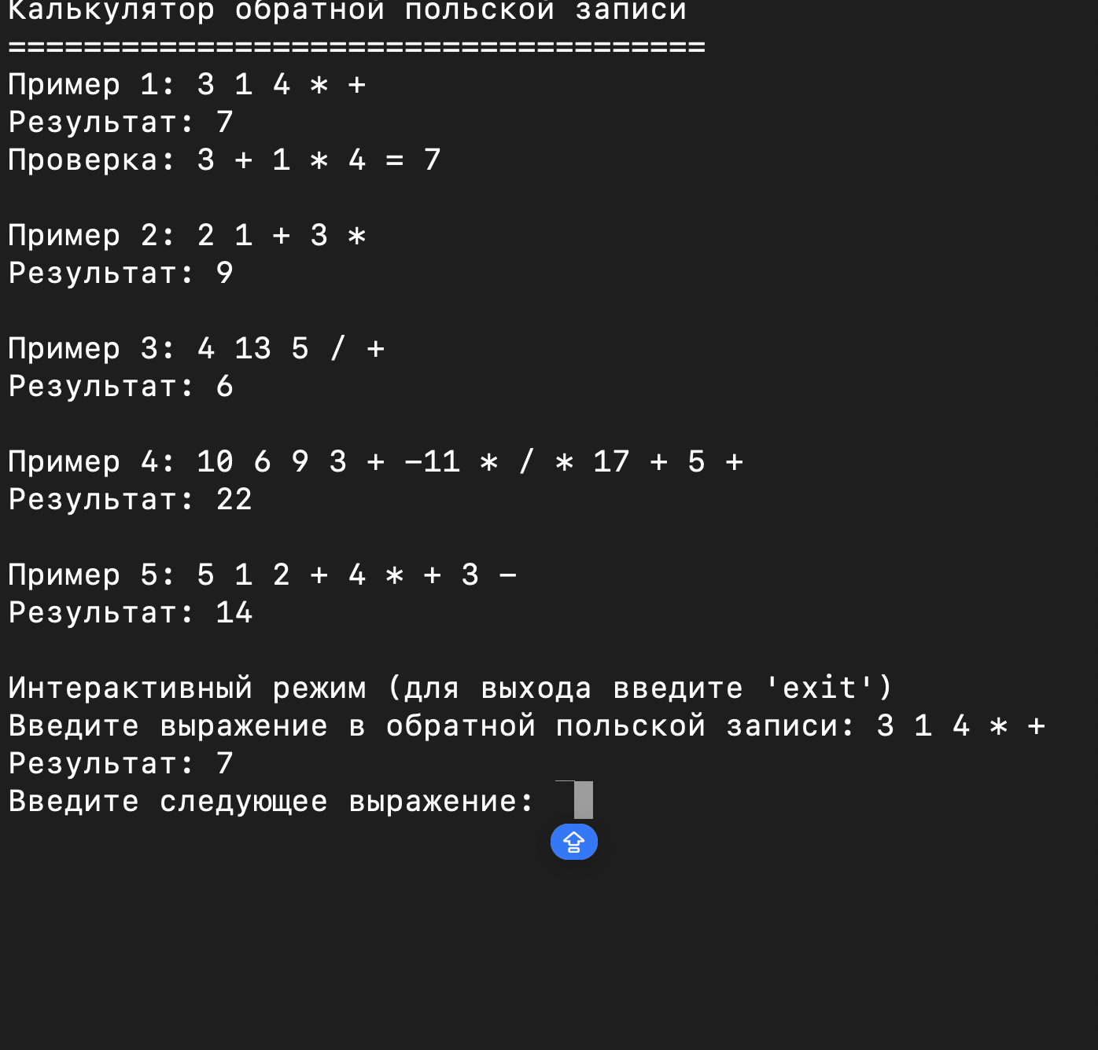

Задача № 2
Листинг программы:
#include "set.h"
#include <iostream>
#include <cstdlib>
#include <cstring>
#include <cstdio>
using namespace std;

#define MAX_QUERY_LENGTH 1024

// Хэш-функция для строк (простой полиномиальный хэш)
unsigned int hashFunction(const char* key, int capacity) {
unsigned int hash = 0;
while (*key) {
hash = (hash * 31) + *key; // 31 - простое число для лучшего распределения
key++;
}
return hash % capacity; // Приводим к диапазону [0, capacity-1]
}

// Инициализация хэш-множества
void initSet(HashSet* set, const char* name, int initialCapacity) {
set->buckets = (SetNode**)calloc(initialCapacity, sizeof(SetNode*)); // Нулевая инициализация
set->capacity = initialCapacity;
set->size = 0;
strcpy(set->name, name);
}

// Освобождение памяти множества
void freeSet(HashSet* set) {
for (int i = 0; i < set->capacity; i++) {
SetNode* current = set->buckets[i];
while (current != nullptr) {
SetNode* next = current->next;
free(current->key);
free(current);
current = next;
}
}
free(set->buckets);
set->buckets = nullptr;
set->capacity = 0;
set->size = 0;
}

// Увеличение размера хэш-таблицы
void resizeSet(HashSet* set) {
int newCapacity = set->capacity * 2;
SetNode** newBuckets = (SetNode**)calloc(newCapacity, sizeof(SetNode*));

// Перераспределение всех элементов
for (int i = 0; i < set->capacity; i++) {
SetNode* current = set->buckets[i];
while (current != nullptr) {
SetNode* next = current->next;

// Пересчет индекса для нового размера
unsigned int newIndex = hashFunction(current->key, newCapacity);

// Вставка в новую таблицу (в начало цепочки)
current->next = newBuckets[newIndex];
newBuckets[newIndex] = current;

current = next;
}
}

free(set->buckets);
set->buckets = newBuckets;
set->capacity = newCapacity;
}

// Добавление элемента в множество
void setAdd(HashSet* set, const char* key) {
// Автоматическое увеличение при заполнении на 75%
if (set->size >= set->capacity * 0.75) {
resizeSet(set);
}

unsigned int index = hashFunction(key, set->capacity);

// Проверка на дубликат
SetNode* current = set->buckets[index];
while (current != nullptr) {
if (strcmp(current->key, key) == 0) {
return; // Элемент уже существует
}
current = current->next;
}

// Создание нового узла
SetNode* newNode = (SetNode*)malloc(sizeof(SetNode));
newNode->key = (char*)malloc(strlen(key) + 1);
strcpy(newNode->key, key);
// Вставка в начало цепочки
newNode->next = set->buckets[index];
set->buckets[index] = newNode;
set->size++;
}

// Удаление элемента из множества
void setRemove(HashSet* set, const char* key) {
unsigned int index = hashFunction(key, set->capacity);

SetNode* current = set->buckets[index];
SetNode* prev = nullptr;

while (current != nullptr) {
if (strcmp(current->key, key) == 0) {
// Удаление из цепочки
if (prev == nullptr) {
set->buckets[index] = current->next; // Удаление первого элемента
} else {
prev->next = current->next; // Удаление из середины/конца
}

free(current->key);
free(current);
set->size--;
return;
}
prev = current;
current = current->next;
}
}

// Проверка наличия элемента в множестве
bool setContains(HashSet* set, const char* key) {
unsigned int index = hashFunction(key, set->capacity);

SetNode* current = set->buckets[index];
while (current != nullptr) {
if (strcmp(current->key, key) == 0) {
return true;
}
current = current->next;
}
return false;
}

// Получение размера множества
int getSetSize(HashSet* set) {
return set->size;
}

// Объединение двух множеств
void setUnion(HashSet* result, HashSet* set1, HashSet* set2) {
// Добавляем все элементы из первого множества
for (int i = 0; i < set1->capacity; i++) {
SetNode* current = set1->buckets[i];
while (current != nullptr) {
setAdd(result, current->key);
current = current->next;
}
}

// Добавляем все элементы из второго множества
for (int i = 0; i < set2->capacity; i++) {
SetNode* current = set2->buckets[i];
while (current != nullptr) {
setAdd(result, current->key);
current = current->next;
}
}
}

// Пересечение двух множеств
void setIntersection(HashSet* result, HashSet* set1, HashSet* set2) {
// Добавляем только элементы, присутствующие в обоих множествах
for (int i = 0; i < set1->capacity; i++) {
SetNode* current = set1->buckets[i];
while (current != nullptr) {
if (setContains(set2, current->key)) {
setAdd(result, current->key);
}
current = current->next;
}
}
}

// Разность множеств (set1 - set2)
void setDifference(HashSet* result, HashSet* set1, HashSet* set2) {
// Добавляем элементы из set1, которых нет в set2
for (int i = 0; i < set1->capacity; i++) {
SetNode* current = set1->buckets[i];
while (current != nullptr) {
if (!setContains(set2, current->key)) {
setAdd(result, current->key);
}
current = current->next;
}
}
}

// Поиск множества по имени
HashSet* findSetByName(HashSet* sets, int* setCount, const char* name) {
for (int i = 0; i < *setCount; i++) {
if (strcmp(sets[i].name, name) == 0) {
return &sets[i];
}
}
return nullptr;
}

// Создание нового множества
HashSet* createSet(HashSet* sets, int* setCount, const char* name) {
HashSet* newSet = &sets[*setCount];
initSet(newSet, name);
(*setCount)++;
return newSet;
}

// Сохранение множеств в файл
void saveSetsToFile(const char* filename, HashSet* sets, int setCount) {
FILE* file = fopen(filename, "w");
if (!file) {
cout << "Ошибка открытия файла для записи" << endl;
return;
}

for (int i = 0; i < setCount; i++) {
fprintf(file, "SET %s\n", sets[i].name);

// Сохраняем все элементы (обход всех бакетов)
for (int j = 0; j < sets[i].capacity; j++) {
SetNode* current = sets[i].buckets[j];
while (current != nullptr) {
fprintf(file, " SETDATA %s\n", current->key);
current = current->next;
}
}
fprintf(file, "END_SET\n");
}

fclose(file);
}

// Загрузка множеств из файла
void loadSetsFromFile(const char* filename, HashSet* sets, int* setCount) {
FILE* file = fopen(filename, "r");
if (!file) return;

char line[MAX_QUERY_LENGTH];
HashSet* currentSet = nullptr;

while (fgets(line, sizeof(line), file)) {
line[strcspn(line, "\n")] = 0;

if (strncmp(line, "SET ", 4) == 0) {
char setName[256];
sscanf(line + 4, "%255s", setName);
currentSet = findSetByName(sets, setCount, setName);
if (!currentSet) {
currentSet = createSet(sets, setCount, setName);
}
}
else if (strncmp(line, " SETDATA ", 10) == 0 && currentSet) {
setAdd(currentSet, line + 10);
}
else if (strcmp(line, "END_SET") == 0) {
currentSet = nullptr;
}
}

fclose(file);
}

// Обработка команд для множеств
void executeSetCommand(HashSet* sets, int* setCount, const char* command, const char* filename) {
char cmd[50], setName[256], value[512], setName2[256], resultName[256];

// HADD - добавление элемента
if (sscanf(command, "HADD %255s %511[^\n]", setName, value) == 2) {
HashSet* set = findSetByName(sets, setCount, setName);
if (!set) {
set = createSet(sets, setCount, setName);
}
setAdd(set, value);
saveSetsToFile(filename, sets, *setCount);
cout << "Успешно!" << endl;
}
// HDEL - удаление элемента
else if (sscanf(command, "HDEL %255s %511[^\n]", setName, value) == 2) {
HashSet* set = findSetByName(sets, setCount, setName);
if (set) {
setRemove(set, value);
saveSetsToFile(filename, sets, *setCount);
cout << "Успешно!" << endl;
} else {
cout << "Множество не найдено" << endl;
}
}
// H_AT - проверка наличия элемента
else if (sscanf(command, "H_AT %255s %511[^\n]", setName, value) == 2) {
HashSet* set = findSetByName(sets, setCount, setName);
if (set) {
if (setContains(set, value)) {
cout << "Элемент '" << value << "' присутствует в множестве" << endl;
} else {
cout << "Элемент '" << value << "' отсутствует в множестве" << endl;
}
} else {
cout << "Множество не найдено" << endl;
}
}
// HSIZE - получение размера множества
else if (sscanf(command, "HSIZE %255s", setName) == 1) {
HashSet* set = findSetByName(sets, setCount, setName);
if (set) {
cout << set->size << endl;
} else {
cout << "Множество не найдено" << endl;
}
}
// HUNION - объединение множеств
else if (sscanf(command, "HUNION %255s %255s %255s", resultName, setName, setName2) == 3) {
HashSet* set1 = findSetByName(sets, setCount, setName);
HashSet* set2 = findSetByName(sets, setCount, setName2);

if (set1 && set2) {
HashSet* result = findSetByName(sets, setCount, resultName);
if (!result) {
result = createSet(sets, setCount, resultName);
} else {
freeSet(result);
initSet(result, resultName);
}

setUnion(result, set1, set2);
saveSetsToFile(filename, sets, *setCount);
cout << "Объединение выполнено успешно!" << endl;
} else {
cout << "Одно из множеств не найдено" << endl;
}
}
// HINTER - пересечение множеств
else if (sscanf(command, "HINTER %255s %255s %255s", resultName, setName, setName2) == 3) {
HashSet* set1 = findSetByName(sets, setCount, setName);
HashSet* set2 = findSetByName(sets, setCount, setName2);

if (set1 && set2) {
HashSet* result = findSetByName(sets, setCount, resultName);
if (!result) {
result = createSet(sets, setCount, resultName);
} else {
freeSet(result);
initSet(result, resultName);
}

setIntersection(result, set1, set2);
saveSetsToFile(filename, sets, *setCount);
cout << "Пересечение выполнено успешно!" << endl;
} else {
cout << "Одно из множеств не найдено" << endl;
}
}
// HDIFF - разность множеств
else if (sscanf(command, "HDIFF %255s %255s %255s", resultName, setName, setName2) == 3) {
HashSet* set1 = findSetByName(sets, setCount, setName);
HashSet* set2 = findSetByName(sets, setCount, setName2);

if (set1 && set2) {
HashSet* result = findSetByName(sets, setCount, resultName);
if (!result) {
result = createSet(sets, setCount, resultName);
} else {
freeSet(result);
initSet(result, resultName);
}

setDifference(result, set1, set2);
saveSetsToFile(filename, sets, *setCount);
cout << "Разность выполнена успешно!" << endl;
} else {
cout << "Одно из множеств не найдено" << endl;
}
}
else {
cout << "Неизвестная команда множества" << endl;
}
}
Результат работы программы:
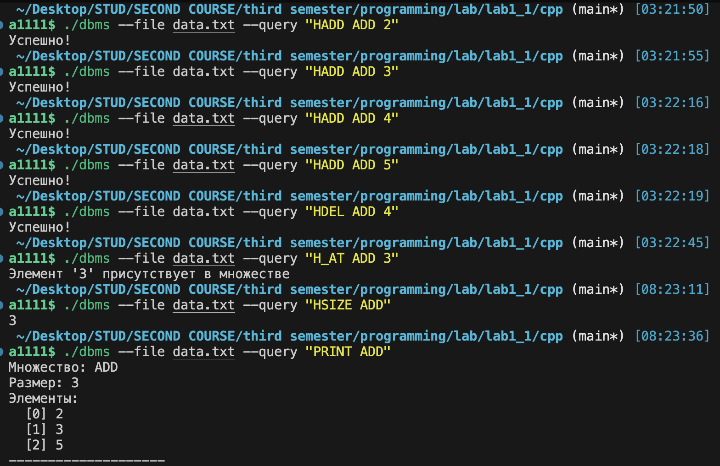

Задача № 3
Вариант 3

Листинг программы:
#include "set.h"
#include <iostream>
#include <cstdlib>
#include <cstring>
#include <cstdio>
using namespace std;

#define MAX_QUERY_LENGTH 1024

// Хэш-функция для строк (простой полиномиальный хэш)
unsigned int hashFunction(const char* key, int capacity) {
unsigned int hash = 0;
while (*key) {
hash = (hash * 31) + *key; // 31 - простое число для лучшего распределения
key++;
}
return hash % capacity; // Приводим к диапазону [0, capacity-1]
}

// Инициализация хэш-множества
void initSet(HashSet* set, const char* name, int initialCapacity) {
set->buckets = (SetNode**)calloc(initialCapacity, sizeof(SetNode*)); // Нулевая инициализация
set->capacity = initialCapacity;
set->size = 0;
strcpy(set->name, name);
}

// Освобождение памяти множества
void freeSet(HashSet* set) {
for (int i = 0; i < set->capacity; i++) {
SetNode* current = set->buckets[i];
while (current != nullptr) {
SetNode* next = current->next;
free(current->key);
free(current);
current = next;
}
}
free(set->buckets);
set->buckets = nullptr;
set->capacity = 0;
set->size = 0;
}

// Увеличение размера хэш-таблицы
void resizeSet(HashSet* set) {
int newCapacity = set->capacity * 2;
SetNode** newBuckets = (SetNode**)calloc(newCapacity, sizeof(SetNode*));

// Перераспределение всех элементов
for (int i = 0; i < set->capacity; i++) {
SetNode* current = set->buckets[i];
while (current != nullptr) {
SetNode* next = current->next;

// Пересчет индекса для нового размера
unsigned int newIndex = hashFunction(current->key, newCapacity);

// Вставка в новую таблицу (в начало цепочки)
current->next = newBuckets[newIndex];
newBuckets[newIndex] = current;

current = next;
}
}

free(set->buckets);
set->buckets = newBuckets;
set->capacity = newCapacity;
}

// Добавление элемента в множество
void setAdd(HashSet* set, const char* key) {
// Автоматическое увеличение при заполнении на 75%
if (set->size >= set->capacity * 0.75) {
resizeSet(set);
}

unsigned int index = hashFunction(key, set->capacity);

// Проверка на дубликат
SetNode* current = set->buckets[index];
while (current != nullptr) {
if (strcmp(current->key, key) == 0) {
return; // Элемент уже существует
}
current = current->next;
}

// Создание нового узла
SetNode* newNode = (SetNode*)malloc(sizeof(SetNode));
newNode->key = (char*)malloc(strlen(key) + 1);
strcpy(newNode->key, key);
// Вставка в начало цепочки
newNode->next = set->buckets[index];
set->buckets[index] = newNode;
set->size++;
}

// Удаление элемента из множества
void setRemove(HashSet* set, const char* key) {
unsigned int index = hashFunction(key, set->capacity);

SetNode* current = set->buckets[index];
SetNode* prev = nullptr;

while (current != nullptr) {
if (strcmp(current->key, key) == 0) {
// Удаление из цепочки
if (prev == nullptr) {
set->buckets[index] = current->next; // Удаление первого элемента
} else {
prev->next = current->next; // Удаление из середины/конца
}

free(current->key);
free(current);
set->size--;
return;
}
prev = current;
current = current->next;
}
}

// Проверка наличия элемента в множестве
bool setContains(HashSet* set, const char* key) {
unsigned int index = hashFunction(key, set->capacity);

SetNode* current = set->buckets[index];
while (current != nullptr) {
if (strcmp(current->key, key) == 0) {
return true;
}
current = current->next;
}
return false;
}

// Получение размера множества
int getSetSize(HashSet* set) {
return set->size;
}

// Объединение двух множеств
void setUnion(HashSet* result, HashSet* set1, HashSet* set2) {
// Добавляем все элементы из первого множества
for (int i = 0; i < set1->capacity; i++) {
SetNode* current = set1->buckets[i];
while (current != nullptr) {
setAdd(result, current->key);
current = current->next;
}
}

// Добавляем все элементы из второго множества
for (int i = 0; i < set2->capacity; i++) {
SetNode* current = set2->buckets[i];
while (current != nullptr) {
setAdd(result, current->key);
current = current->next;
}
}
}

// Пересечение двух множеств
void setIntersection(HashSet* result, HashSet* set1, HashSet* set2) {
// Добавляем только элементы, присутствующие в обоих множествах
for (int i = 0; i < set1->capacity; i++) {
SetNode* current = set1->buckets[i];
while (current != nullptr) {
if (setContains(set2, current->key)) {
setAdd(result, current->key);
}
current = current->next;
}
}
}

// Разность множеств (set1 - set2)
void setDifference(HashSet* result, HashSet* set1, HashSet* set2) {
// Добавляем элементы из set1, которых нет в set2
for (int i = 0; i < set1->capacity; i++) {
SetNode* current = set1->buckets[i];
while (current != nullptr) {
if (!setContains(set2, current->key)) {
setAdd(result, current->key);
}
current = current->next;
}
}
}

// Поиск множества по имени
HashSet* findSetByName(HashSet* sets, int* setCount, const char* name) {
for (int i = 0; i < *setCount; i++) {
if (strcmp(sets[i].name, name) == 0) {
return &sets[i];
}
}
return nullptr;
}

// Создание нового множества
HashSet* createSet(HashSet* sets, int* setCount, const char* name) {
HashSet* newSet = &sets[*setCount];
initSet(newSet, name);
(*setCount)++;
return newSet;
}

// Сохранение множеств в файл
void saveSetsToFile(const char* filename, HashSet* sets, int setCount) {
FILE* file = fopen(filename, "w");
if (!file) {
cout << "Ошибка открытия файла для записи" << endl;
return;
}

for (int i = 0; i < setCount; i++) {
fprintf(file, "SET %s\n", sets[i].name);

// Сохраняем все элементы (обход всех бакетов)
for (int j = 0; j < sets[i].capacity; j++) {
SetNode* current = sets[i].buckets[j];
while (current != nullptr) {
fprintf(file, " SETDATA %s\n", current->key);
current = current->next;
}
}
fprintf(file, "END_SET\n");
}

fclose(file);
}

// Загрузка множеств из файла
void loadSetsFromFile(const char* filename, HashSet* sets, int* setCount) {
FILE* file = fopen(filename, "r");
if (!file) return;

char line[MAX_QUERY_LENGTH];
HashSet* currentSet = nullptr;

while (fgets(line, sizeof(line), file)) {
line[strcspn(line, "\n")] = 0;

if (strncmp(line, "SET ", 4) == 0) {
char setName[256];
sscanf(line + 4, "%255s", setName);
currentSet = findSetByName(sets, setCount, setName);
if (!currentSet) {
currentSet = createSet(sets, setCount, setName);
}
}
else if (strncmp(line, " SETDATA ", 10) == 0 && currentSet) {
setAdd(currentSet, line + 10);
}
else if (strcmp(line, "END_SET") == 0) {
currentSet = nullptr;
}
}

fclose(file);
}

// Обработка команд для множеств
void executeSetCommand(HashSet* sets, int* setCount, const char* command, const char* filename) {
char cmd[50], setName[256], value[512], setName2[256], resultName[256];

// HADD - добавление элемента
if (sscanf(command, "HADD %255s %511[^\n]", setName, value) == 2) {
HashSet* set = findSetByName(sets, setCount, setName);
if (!set) {
set = createSet(sets, setCount, setName);
}
setAdd(set, value);
saveSetsToFile(filename, sets, *setCount);
cout << "Успешно!" << endl;
}
// HDEL - удаление элемента
else if (sscanf(command, "HDEL %255s %511[^\n]", setName, value) == 2) {
HashSet* set = findSetByName(sets, setCount, setName);
if (set) {
setRemove(set, value);
saveSetsToFile(filename, sets, *setCount);
cout << "Успешно!" << endl;
} else {
cout << "Множество не найдено" << endl;
}
}
// H_AT - проверка наличия элемента
else if (sscanf(command, "H_AT %255s %511[^\n]", setName, value) == 2) {
HashSet* set = findSetByName(sets, setCount, setName);
if (set) {
if (setContains(set, value)) {
cout << "Элемент '" << value << "' присутствует в множестве" << endl;
} else {
cout << "Элемент '" << value << "' отсутствует в множестве" << endl;
}
} else {
cout << "Множество не найдено" << endl;
}
}
// HSIZE - получение размера множества
else if (sscanf(command, "HSIZE %255s", setName) == 1) {
HashSet* set = findSetByName(sets, setCount, setName);
if (set) {
cout << set->size << endl;
} else {
cout << "Множество не найдено" << endl;
}
}
// HUNION - объединение множеств
else if (sscanf(command, "HUNION %255s %255s %255s", resultName, setName, setName2) == 3) {
HashSet* set1 = findSetByName(sets, setCount, setName);
HashSet* set2 = findSetByName(sets, setCount, setName2);

if (set1 && set2) {
HashSet* result = findSetByName(sets, setCount, resultName);
if (!result) {
result = createSet(sets, setCount, resultName);
} else {
freeSet(result);
initSet(result, resultName);
}

setUnion(result, set1, set2);
saveSetsToFile(filename, sets, *setCount);
cout << "Объединение выполнено успешно!" << endl;
} else {
cout << "Одно из множеств не найдено" << endl;
}
}
// HINTER - пересечение множеств
else if (sscanf(command, "HINTER %255s %255s %255s", resultName, setName, setName2) == 3) {
HashSet* set1 = findSetByName(sets, setCount, setName);
HashSet* set2 = findSetByName(sets, setCount, setName2);

if (set1 && set2) {
HashSet* result = findSetByName(sets, setCount, resultName);
if (!result) {
result = createSet(sets, setCount, resultName);
} else {
freeSet(result);
initSet(result, resultName);
}

setIntersection(result, set1, set2);
saveSetsToFile(filename, sets, *setCount);
cout << "Пересечение выполнено успешно!" << endl;
} else {
cout << "Одно из множеств не найдено" << endl;
}
}
// HDIFF - разность множеств
else if (sscanf(command, "HDIFF %255s %255s %255s", resultName, setName, setName2) == 3) {
HashSet* set1 = findSetByName(sets, setCount, setName);
HashSet* set2 = findSetByName(sets, setCount, setName2);

if (set1 && set2) {
HashSet* result = findSetByName(sets, setCount, resultName);
if (!result) {
result = createSet(sets, setCount, resultName);
} else {
freeSet(result);
initSet(result, resultName);
}

setDifference(result, set1, set2);
saveSetsToFile(filename, sets, *setCount);
cout << "Разность выполнена успешно!" << endl;
} else {
cout << "Одно из множеств не найдено" << endl;
}
}
else {
cout << "Неизвестная команда множества" << endl;
}
}
Результат работы программы:

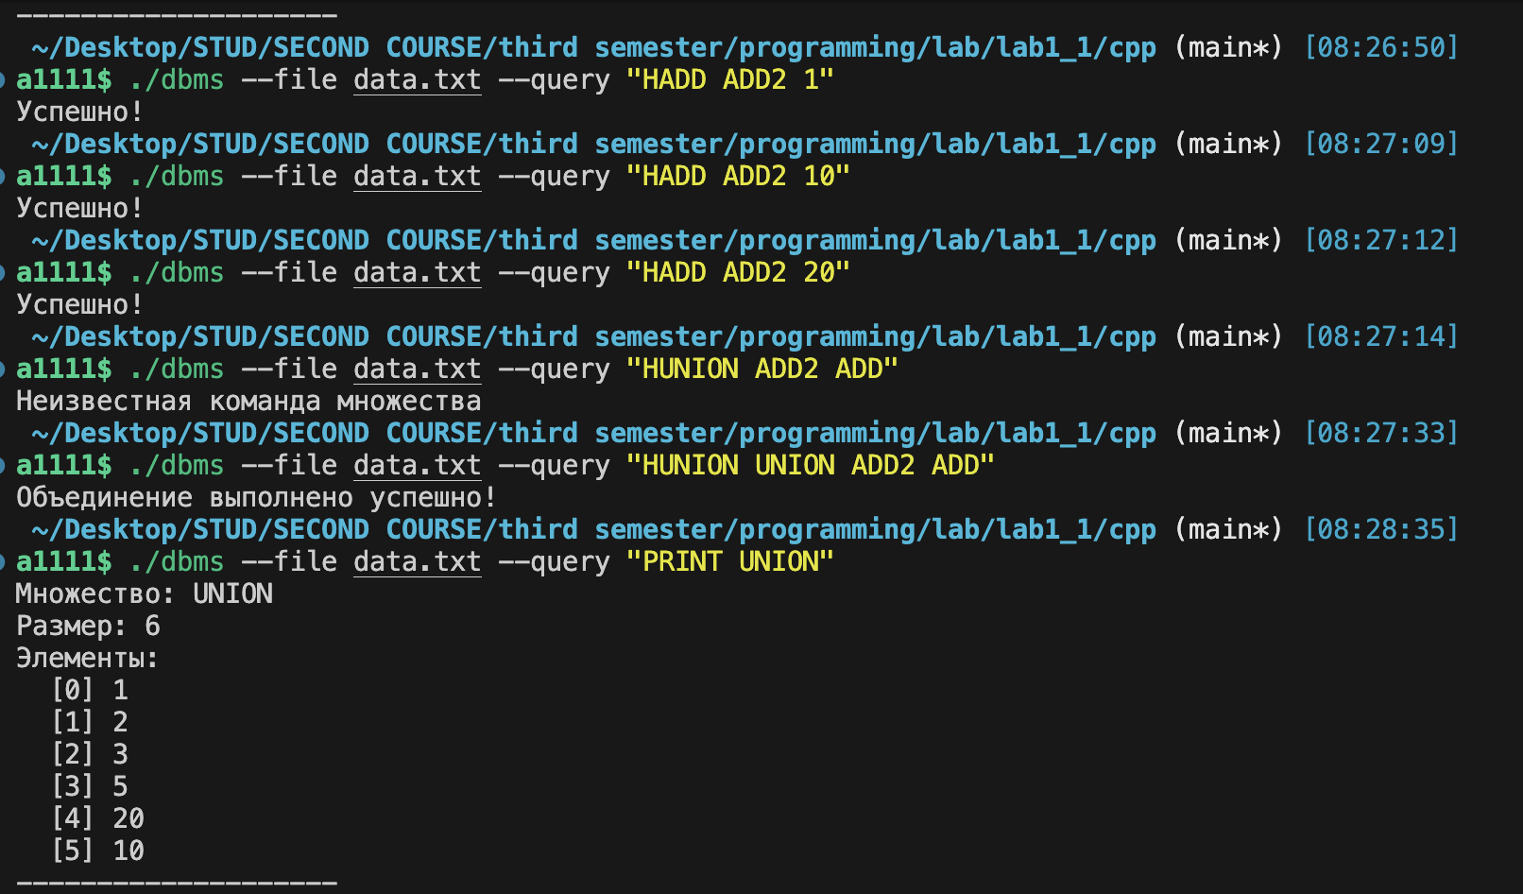

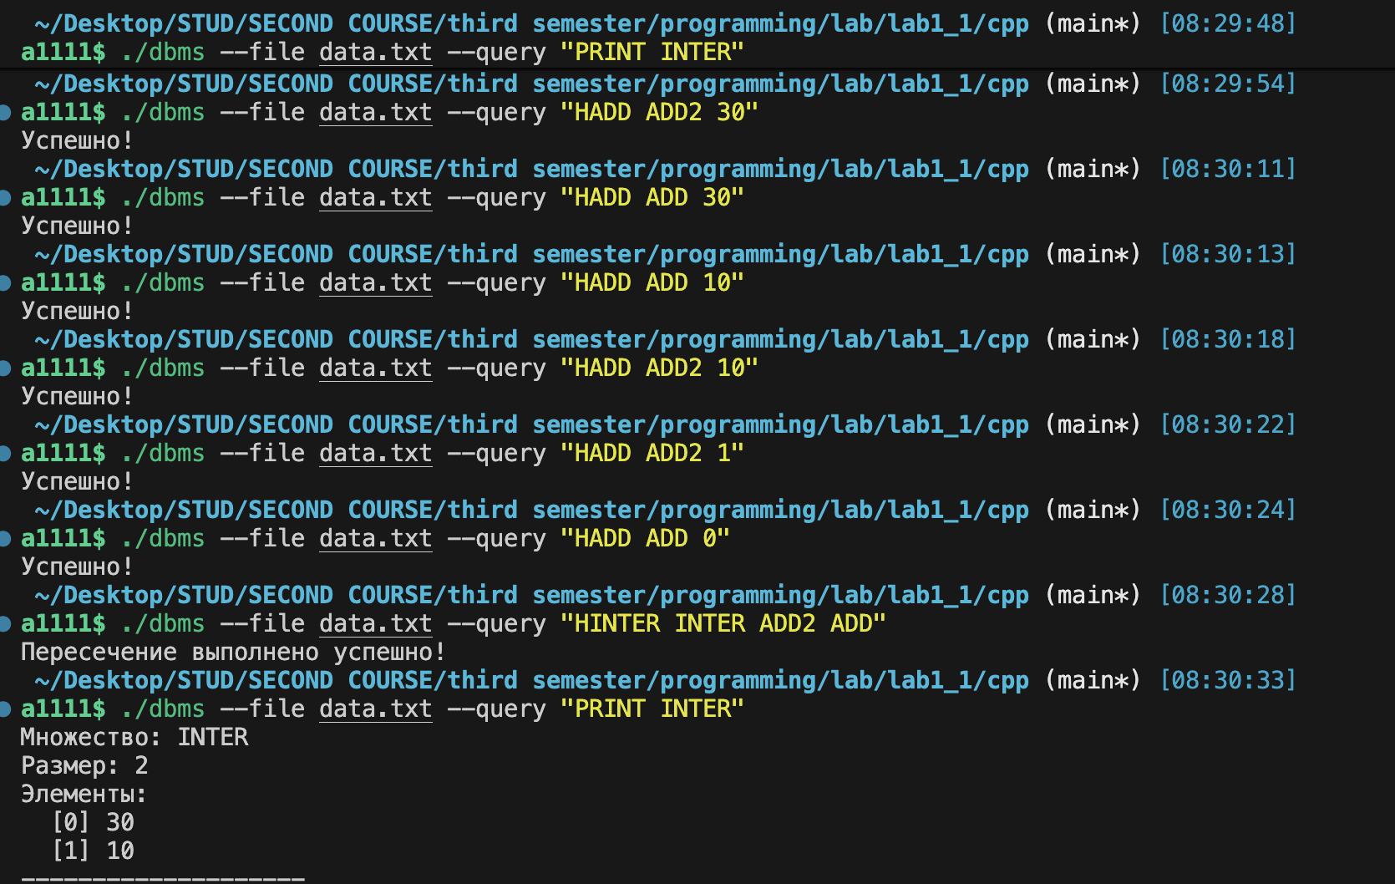
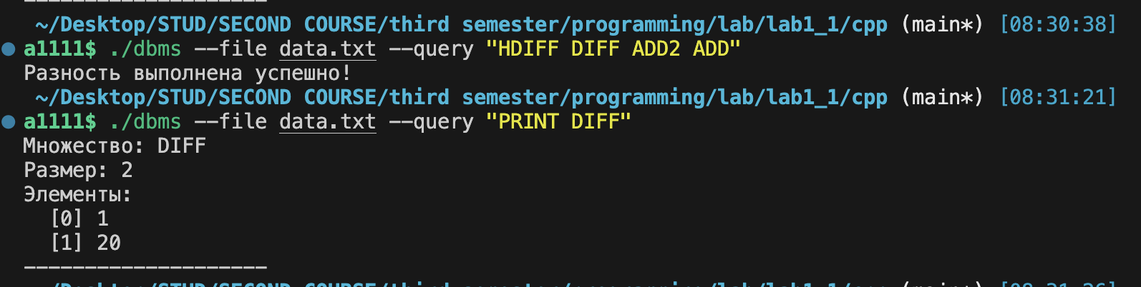

Задача № 4
Вариант 1
Листинг программы:
void printSubarray(const char* arr[], int size) {
cout << "{";
for (int i = 0; i < size; i++) {
cout << arr[i];
if (i < size - 1) {
cout << ", ";
}
}
cout << "}";
}

// Функция для вывода всех подмассивов массива
void printAllSubarrays(const char* arr[], int n) {
int total = 1 << n; // 2^n
int subarrayCount = 0;

cout << "Все подмассивы массива (" << total << " всего):" << endl;
cout << "==================================" << endl;

for (int mask = 0; mask < total; mask++) {
const char* currentSubarray[100];
int currentSize = 0;

// Формируем текущий подмассив на основе битовой маски
for (int i = 0; i < n; i++) {
if (mask & (1 << i)) {
currentSubarray[currentSize++] = arr[i];
}
}

// Выводим подмассив
printSubarray(currentSubarray, currentSize);
cout << endl;
subarrayCount++;
}

cout << "==================================" << endl;
cout << "Всего выведено подмассивов: " << subarrayCount << endl;
}

// Функция для выполнения команды MSUBS
void executeMSubsCommand(DynamicArray arrays[], int* arrayCount, const char* query) {
char name[256];

// Парсим команду: MSUBS <имя_массива>
if (sscanf(query, "MSUBS %255s", name) == 1) {
bool found = false;

// Ищем массив по имени
for (int i = 0; i < *arrayCount; i++) {
if (arrays[i].size > 0 && strcmp(arrays[i].data[0], name) == 0) {
found = true;
int elementCount = arrays[i].size - 1;

if (elementCount == 0) {
cout << "Массив '" << name << "' пуст" << endl;
cout << "Единственный подмассив: {}" << endl;
} else {
// Создаем массив элементов (исключая имя массива)
const char** elements = new const char*[elementCount];
for (int j = 0; j < elementCount; j++) {
elements[j] = arrays[i].data[j + 1];
}

printAllSubarrays(elements, elementCount);
delete[] elements;
}
break;
}
}

if (!found) {
cout << "Массив '" << name << "' не найден" << endl;
}
} else {
cout << "Неверный формат команды MSUBS. Используйте: MSUBS <имя_массива>" << endl;
}
}
Результат работы программы:
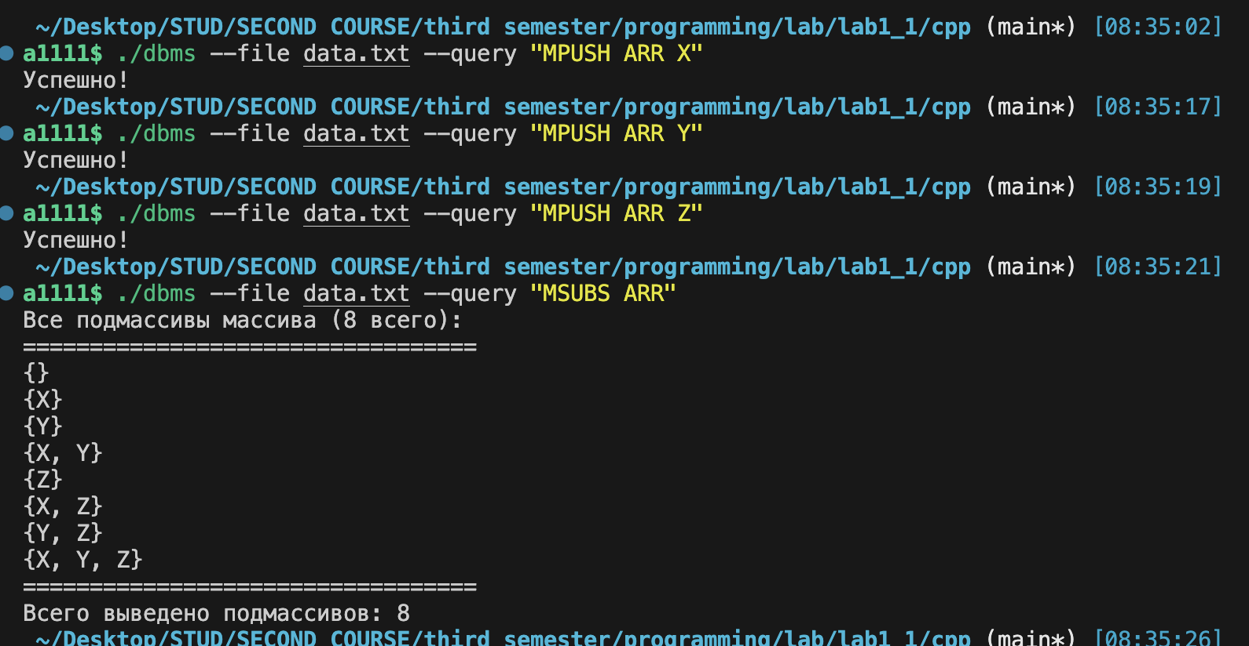

Задача № 5
Вариант 6
Листинг программы:
#include "tree.h"
#include "array.h"
#include <iostream>
#include <cstdlib>
#include <cstring>
#include <cstdio>
#include <queue>
#include <sstream>
using namespace std;

#define MAX_QUERY_LENGTH 1024

// Инициализация бинарного дерева поиска
void initTree(Tree* tree, const char* name) {
tree->root = nullptr; // Корень дерева изначально пуст
tree->size = 0; // Начальный размер дерева
strcpy(tree->name, name); // Сохраняем имя дерева
}

// Рекурсивное освобождение памяти узлов дерева
void freeTreeNode(TreeNode* node) {
if (node == nullptr) return;
freeTreeNode(node->left); // Освобождаем левое поддерево
freeTreeNode(node->right); // Освобождаем правое поддерево
free(node); // Освобождаем текущий узел
}

// Освобождение памяти всего дерева
void freeTree(Tree* tree) {
freeTreeNode(tree->root); // Рекурсивно освобождаем все узлы
tree->root = nullptr; // Обнуляем корень
tree->size = 0; // Сбрасываем размер
}

// Вставка значения в бинарное дерево поиска
void treeInsert(Tree* tree, int value) {
TreeNode* newNode = (TreeNode*)malloc(sizeof(TreeNode));
newNode->data = value;
newNode->left = nullptr;
newNode->right = nullptr;

// Если дерево пустое, новый узел становится корнем
if (tree->root == nullptr) {
tree->root = newNode;
tree->size++;
return;
}

// Поиск места для вставки согласно правилам BST
TreeNode* current = tree->root;
TreeNode* parent = nullptr;

while (current != nullptr) {
parent = current;
if (value < current->data) {
current = current->left; // Идем в левое поддерево
} else if (value > current->data) {
current = current->right; // Идем в правое поддерево
} else {
// Дубликат - игнорируем вставку
free(newNode);
return;
}
}

// Вставка нового узла в найденное место
if (value < parent->data) {
parent->left = newNode; // Вставляем слева
} else {
parent->right = newNode; // Вставляем справа
}

tree->size++; // Увеличиваем счетчик элементов
}

// Поиск значения в дереве
bool treeFind(Tree* tree, int value) {
TreeNode* current = tree->root;

while (current != nullptr) {
if (value == current->data) {
return true; // Значение найдено
} else if (value < current->data) {
current = current->left; // Ищем в левом поддереве
} else {
current = current->right; // Ищем в правом поддереве
}
}

return false; // Значение не найдено
}

// Проверка, является ли дерево полным бинарным деревом
bool isTreeFull(TreeNode* node) {
if (node == nullptr) return true;

// Лист - считается полным поддеревом
if (node->left == nullptr && node->right == nullptr) return true;

// Оба потомка существуют - проверяем рекурсивно
if (node->left != nullptr && node->right != nullptr) {
return isTreeFull(node->left) && isTreeFull(node->right);
}

// Только один потомок - дерево не полное
return false;
}

// Вычисление высоты дерева
int treeHeight(TreeNode* node) {
if (node == nullptr) {
return 0; // Высота пустого дерева = 0
}

// Высота = 1 + максимальная высота поддеревьев
int leftHeight = treeHeight(node->left);
int rightHeight = treeHeight(node->right);

return 1 + max(leftHeight, rightHeight);
}

// Прямой обход (Pre-order): корень - левое - правое
void printPreOrder(TreeNode* node) {
if (node == nullptr) return;
cout << node->data << " ";
printPreOrder(node->left);
printPreOrder(node->right);
}

// Симметричный обход (In-order): левое - корень - правое
void printInOrder(TreeNode* node) {
if (node == nullptr) return;
printInOrder(node->left);
cout << node->data << " ";
printInOrder(node->right);
}

// Обратный обход (Post-order): левое - правое - корень
void printPostOrder(TreeNode* node) {
if (node == nullptr) return;
printPostOrder(node->left);
printPostOrder(node->right);
cout << node->data << " ";
}

// Обход в ширину (Level-order) обход по уровням слева направо
void printLevelOrder(TreeNode* node) {
if (node == nullptr) return;

queue<TreeNode*> q;
q.push(node);

while (!q.empty()) {
int levelSize = q.size(); // Количество узлов на текущем уровне
for (int i = 0; i < levelSize; i++) {
TreeNode* current = q.front();
q.pop();
cout << current->data << " ";

// Добавляем потомков в очередь
if (current->left != nullptr) {
q.push(current->left);
}
if (current->right != nullptr) {
q.push(current->right);
}
}
}
}

// Удаление всего дерева
void treeDelete(Tree* tree) {
freeTree(tree);
}

// Поиск дерева по имени
Tree* findTreeByName(Tree* trees, int* treeCount, const char* name) {
for (int i = 0; i < *treeCount; i++) {
if (strcmp(trees[i].name, name) == 0) {
return &trees[i];
}
}
return nullptr;
}

// Создание нового дерева
Tree* createTree(Tree* trees, int* treeCount, const char* name) {
Tree* newTree = &trees[*treeCount];
initTree(newTree, name);
(*treeCount)++;
return newTree;
}

// Сохранение деревьев в файл
void saveTreesToFile(const char* filename, Tree* trees, int treeCount) {
FILE* file = fopen(filename, "w");
if (!file) {
cout << "Ошибка открытия файла для записи" << endl;
return;
}

for (int i = 0; i < treeCount; i++) {
fprintf(file, "TREE %s\n", trees[i].name);

if (trees[i].root != nullptr) {
// Сохраняем дерево с помощью обхода в ширину
queue<TreeNode*> q;
q.push(trees[i].root);

while (!q.empty()) {
TreeNode* current = q.front();
q.pop();

fprintf(file, " TDATA %d\n", current->data);

// Добавляем потомков в очередь для обработки
if (current->left != nullptr) {
q.push(current->left);
}
if (current->right != nullptr) {
q.push(current->right);
}
}
}
fprintf(file, "END_TREE\n");
}

fclose(file);
}

// Загрузка деревьев из файла
void loadTreesFromFile(const char* filename, Tree* trees, int* treeCount) {
FILE* file = fopen(filename, "r");
if (!file) return;

char line[MAX_QUERY_LENGTH];
Tree* currentTree = nullptr;

while (fgets(line, sizeof(line), file)) {
line[strcspn(line, "\n")] = 0;

if (strncmp(line, "TREE ", 5) == 0) {
char treeName[256];
sscanf(line + 5, "%255s", treeName);
currentTree = findTreeByName(trees, treeCount, treeName);
if (!currentTree) {
currentTree = createTree(trees, treeCount, treeName);
}
}
else if (strncmp(line, " TDATA ", 8) == 0 && currentTree) {
int value;
sscanf(line + 8, "%d", &value);
treeInsert(currentTree, value); // Вставляем значение в дерево
}
else if (strcmp(line, "END_TREE") == 0) {
currentTree = nullptr;
}
}

fclose(file);
}

// Рекурсивный сбор листьев в порядке in-order (для сортировки)
void collectLeavesInOrder(TreeNode* node, DynamicArray* leaves) {
if (node == nullptr) return;

collectLeavesInOrder(node->left, leaves);

// Проверяем, является ли узел листом
if (node->left == nullptr && node->right == nullptr) {
char valueStr[20];
snprintf(valueStr, sizeof(valueStr), "%d", node->data); // Используем snprintf вместо sprintf
pushBack(leaves, valueStr);
}

collectLeavesInOrder(node->right, leaves);
}

// Функция для сортировки массива чисел (пузырьковая сортировка)
void sortLeavesArray(DynamicArray* leaves) {
for (int i = 1; i < leaves->size - 1; i++) {
for (int j = 1; j < leaves->size - i; j++) {
int val1 = atoi(leaves->data[j]);
int val2 = atoi(leaves->data[j + 1]);
if (val1 > val2) {
// Меняем местами
char* temp = leaves->data[j];
leaves->data[j] = leaves->data[j + 1];
leaves->data[j + 1] = temp;
}
}
}
}

// Функция для вывода всех листьев дерева в порядке возрастания
void printTreeLeaves(Tree* tree) {
if (tree == nullptr || tree->root == nullptr) {
cout << "Дерево пусто" << endl;
return;
}

// Создаем временный массив для хранения листьев
DynamicArray leaves;
initArray(&leaves, 10);

// Собираем листья в порядке in-order (уже отсортированы для BST)
collectLeavesInOrder(tree->root, &leaves);

if (leaves.size <= 1) { // Первый элемент - служебный
cout << "В дереве нет листьев" << endl;
} else {
// Сортируем массив листьев
sortLeavesArray(&leaves);

cout << "Листья дерева в порядке возрастания: ";
for (int i = 1; i < leaves.size; i++) {
cout << leaves.data[i];
if (i < leaves.size - 1) {
cout << " ";
}
}
cout << endl;
}

// Освобождаем временный массив
freeArray(&leaves);
}

// Обработка команд для деревьев
void executeTreeCommand(Tree* trees, int* treeCount, const char* command, const char* filename) {
char cmd[50], treeName[256], valueStr[512];
int value;

// TINSERT - вставка значения в дерево
if (sscanf(command, "TINSERT %255s %511[^\n]", treeName, valueStr) == 2) {
if (sscanf(valueStr, "%d", &value) == 1) {
Tree* tree = findTreeByName(trees, treeCount, treeName);
if (!tree) {
tree = createTree(trees, treeCount, treeName);
}
treeInsert(tree, value);
saveTreesToFile(filename, trees, *treeCount);
cout << "Успешно!" << endl;
} else {
cout << "Неверный формат числа" << endl;
}
}
// TFIND - поиск значения в дереве
else if (sscanf(command, "TFIND %255s %511[^\n]", treeName, valueStr) == 2) {
if (sscanf(valueStr, "%d", &value) == 1) {
Tree* tree = findTreeByName(trees, treeCount, treeName);
if (tree) {
if (treeFind(tree, value)) {
cout << "Найдено: " << value << endl;
} else {
cout << "Значение " << value << " не найдено" << endl;
}
} else {
cout << "Дерево не найдено" << endl;
}
} else {
cout << "Неверный формат числа" << endl;
}
}
// TFULL - проверка полноты дерева
else if (sscanf(command, "TFULL %255s", treeName) == 1) {
Tree* tree = findTreeByName(trees, treeCount, treeName);
if (tree) {
if (isTreeFull(tree->root)) {
cout << "Дерево является полным" << endl;
} else {
cout << "Дерево не является полным" << endl;
}
} else {
cout << "Дерево не найдено" << endl;
}
}
// TDELETE - удаление всего дерева
else if (sscanf(command, "TDELETE %255s", treeName) == 1) {
Tree* tree = findTreeByName(trees, treeCount, treeName);
if (tree) {
treeDelete(tree);
saveTreesToFile(filename, trees, *treeCount);
cout << "Успешно!" << endl;
} else {
cout << "Дерево не найдено" << endl;
}
}
// TSIZE - получение размера дерева
else if (sscanf(command, "TSIZE %255s", treeName) == 1) {
Tree* tree = findTreeByName(trees, treeCount, treeName);
if (tree) {
cout << tree->size << endl;
} else {
cout << "Дерево не найдено" << endl;
}
}
// THEIGHT - вычисление высоты дерева
else if (sscanf(command, "THEIGHT %255s", treeName) == 1) {
Tree* tree = findTreeByName(trees, treeCount, treeName);
if (tree) {
int height = treeHeight(tree->root);
cout << height << endl;
} else {
cout << "Дерево не найдено" << endl;
}
}
// TLEAVES - вывод всех листьев дерева в порядке возрастания
else if (sscanf(command, "TLEAVES %255s", treeName) == 1) {
Tree* tree = findTreeByName(trees, treeCount, treeName);
if (tree) {
printTreeLeaves(tree);
} else {
cout << "Дерево не найдено" << endl;
}
}
// TSEQUENCE - обработка последовательности чисел
else if (strncmp(command, "TSEQUENCE", 9) == 0) {
char sequence[1024];
if (sscanf(command, "TSEQUENCE %255s %1023[^\n]", treeName, sequence) == 2) {
Tree* tree = findTreeByName(trees, treeCount, treeName);
if (!tree) {
tree = createTree(trees, treeCount, treeName);
}

// Очищаем дерево для новой последовательности
freeTree(tree);
initTree(tree, treeName);

// Разбор и вставка последовательности чисел
char* token = strtok(sequence, " ");
while (token != nullptr) {
int num = atoi(token);
treeInsert(tree, num);
token = strtok(nullptr, " ");
}

// Вывод высоты получившегося дерева
int height = treeHeight(tree->root);
cout << height << endl;

saveTreesToFile(filename, trees, *treeCount);
} else {
cout << "Неверный формат команды TSEQUENCE" << endl;
}
}
else {
cout << "Неизвестная команда дерева" << endl;
}
}
Результат работы программы:
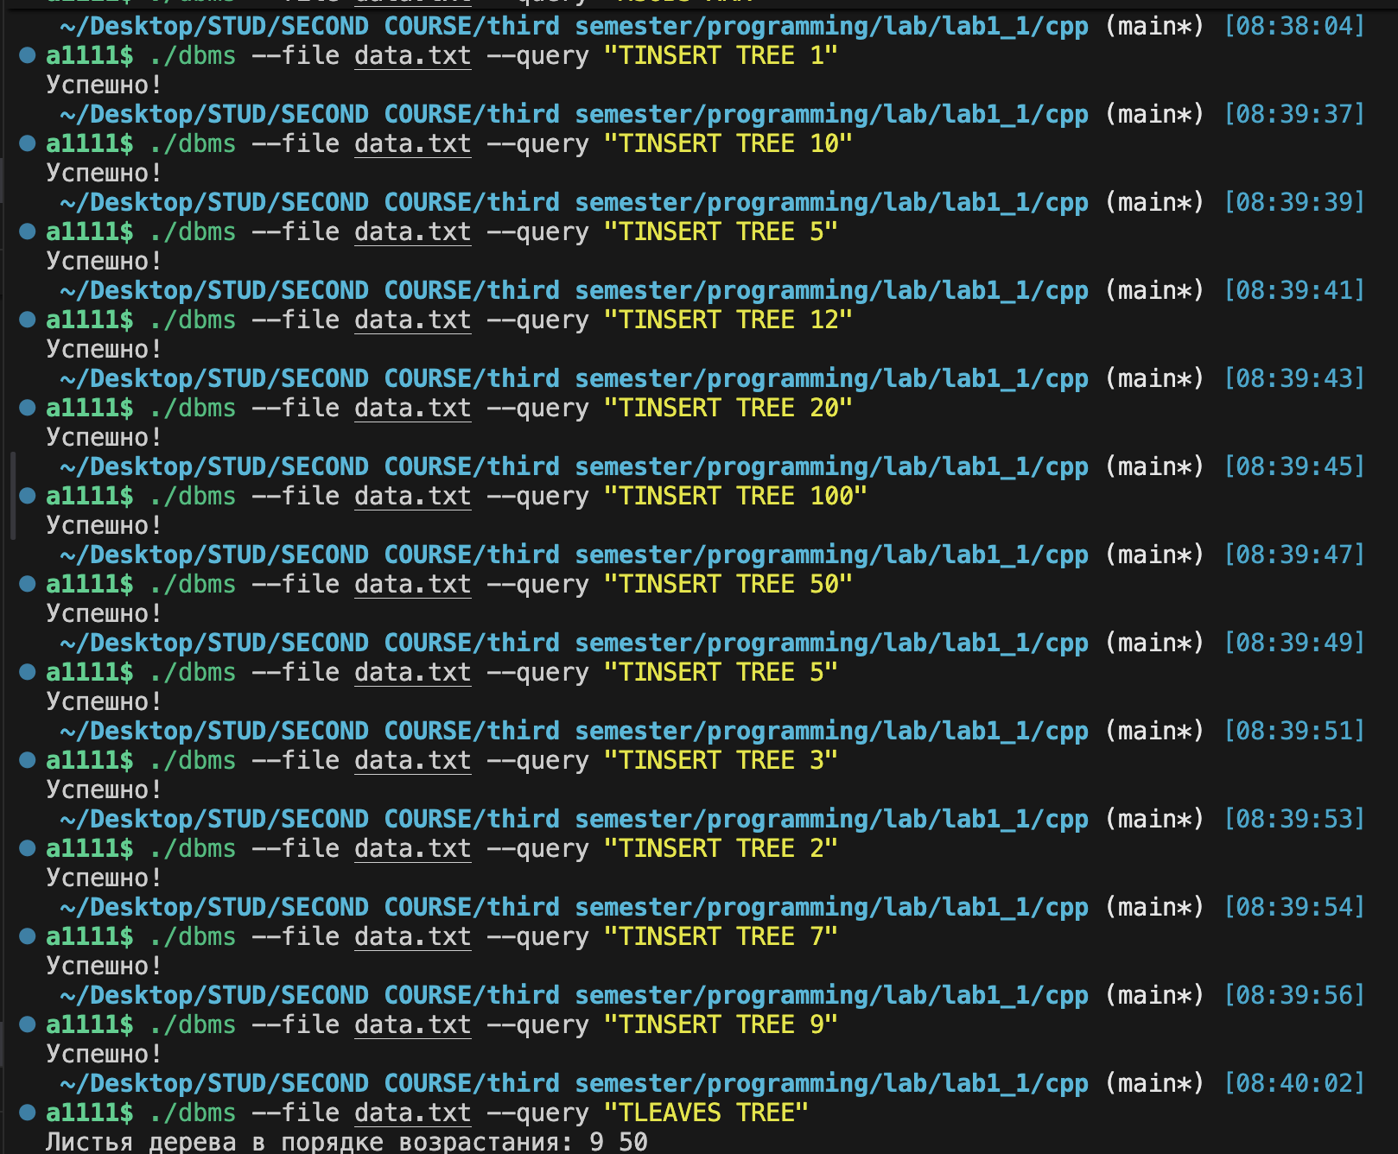

Задача № 6
Листинг программы:

#include "hash_table.h"
#include "array.h"
#include "flist.h"
#include <cstring>
#include <cstdio>
#include <iostream>

using namespace std;

// Глобальные переменные для управления хэш-таблицами
static HashTable hashTables[MAX_HASH_TABLES];
static int hashTableCount = 0;

// Функция для создания копии строки
char* strdup(const char* s) {
if (s == nullptr) return nullptr;
size_t len = strlen(s) + 1;
char* result = (char*)malloc(len);
if (result) memcpy(result, s, len);
return result;
}

// Хэш-таблица с методом цепочек
struct ChainHashTableImpl {
public:
FLinkedList* buckets;
size_t capacity;
size_t size;
double loadFactorThreshold;

ChainHashTableImpl(size_t cap, double threshold = 0.75)
: capacity(cap), size(0), loadFactorThreshold(threshold) {
buckets = (FLinkedList*)malloc(capacity * sizeof(FLinkedList));
for (size_t i = 0; i < capacity; i++) {
char name[20];
snprintf(name, sizeof(name), "bucket_%zu", i);
initFList(&buckets[i], name);
}
}

~ChainHashTableImpl() {
for (size_t i = 0; i < capacity; i++) {
freeFList(&buckets[i]);
}
free(buckets);
}

size_t hash(const char* key, size_t tableSize) const {
size_t hash = 5381;
for (const char* p = key; *p != '\0'; p++) {
hash = ((hash << 5) + hash) + *p;
}
return hash % tableSize;
}

void resize() {
size_t newCapacity = capacity * 2;
FLinkedList* newBuckets = (FLinkedList*)malloc(newCapacity * sizeof(FLinkedList));

for (size_t i = 0; i < newCapacity; i++) {
char name[20];
snprintf(name, sizeof(name), "bucket_%zu", i);
initFList(&newBuckets[i], name);
}

for (size_t i = 0; i < capacity; i++) {
FListNode* current = buckets[i].head;
while (current != nullptr) {
char* dataCopy = strdup(current->data);
char* colonPos = strchr(dataCopy, ':');
if (colonPos != nullptr) {
*colonPos = '\0';
const char* key = dataCopy;
const char* value = colonPos + 1;

size_t newIndex = hash(key, newCapacity);
char newEntry[MAX_KEY_LENGTH + MAX_VALUE_LENGTH + 2];
snprintf(newEntry, sizeof(newEntry), "%s:%s", key, value);
addToBackF(&newBuckets[newIndex], newEntry);
}
free(dataCopy);
current = current->next;
}
}

for (size_t i = 0; i < capacity; i++) {
freeFList(&buckets[i]);
}
free(buckets);

buckets = newBuckets;
capacity = newCapacity;
cout << "Таблица увеличена до " << capacity << endl;
}

void insert(const char* key, const char* value) {
if (static_cast<double>(size) / capacity >= loadFactorThreshold) {
resize();
}

size_t index = hash(key, capacity);

FListNode* current = buckets[index].head;
while (current != nullptr) {
char* dataCopy = strdup(current->data);
char* colonPos = strchr(dataCopy, ':');
if (colonPos != nullptr) {
*colonPos = '\0';
bool keyExists = (strcmp(dataCopy, key) == 0);
free(dataCopy);

if (keyExists) {
free(current->data);
char newEntry[MAX_KEY_LENGTH + MAX_VALUE_LENGTH + 2];
snprintf(newEntry, sizeof(newEntry), "%s:%s", key, value);
current->data = strdup(newEntry);
return;
}
} else {
free(dataCopy);
}
current = current->next;
}

char newEntry[MAX_KEY_LENGTH + MAX_VALUE_LENGTH + 2];
snprintf(newEntry, sizeof(newEntry), "%s:%s", key, value);
addToFrontF(&buckets[index], newEntry);
size++;
}

bool find(const char* key, char* value, size_t valueSize) const {
size_t index = hash(key, capacity);

FListNode* current = buckets[index].head;
while (current != nullptr) {
char* dataCopy = strdup(current->data);
char* colonPos = strchr(dataCopy, ':');
if (colonPos != nullptr) {
*colonPos = '\0';
bool keyMatches = (strcmp(dataCopy, key) == 0);
if (keyMatches) {
strncpy(value, colonPos + 1, valueSize - 1);
value[valueSize - 1] = '\0';
free(dataCopy);
return true;
}
}
free(dataCopy);
current = current->next;
}
return false;
}

bool remove(const char* key) {
size_t index = hash(key, capacity);

FListNode* current = buckets[index].head;
while (current != nullptr) {
char* dataCopy = strdup(current->data);
char* colonPos = strchr(dataCopy, ':');
if (colonPos != nullptr) {
*colonPos = '\0';
bool keyMatches = (strcmp(dataCopy, key) == 0);
free(dataCopy);

if (keyMatches) {
char temp[MAX_KEY_LENGTH + MAX_VALUE_LENGTH + 2];
strcpy(temp, current->data);
removeByValueF(&buckets[index], temp);
size--;
return true;
}
} else {
free(dataCopy);
}
current = current->next;
}
return false;
}

void print() const {
for (size_t i = 0; i < capacity; i++) {
if (buckets[i].size > 0) {
cout << " Bucket " << i << " (" << buckets[i].size << "): ";
FListNode* current = buckets[i].head;
while (current != nullptr) {
cout << current->data;
if (current->next != nullptr) cout << " -> ";
current = current->next;
}
cout << endl;
}
}
}
};

// Хэш-таблица с открытой адресацией
struct OpenAddressingHashTableImpl {
public:
DynamicArray table;
size_t capacity;
size_t size;
double loadFactorThreshold;

enum CellState { EMPTY, OCCUPIED, DELETED };

OpenAddressingHashTableImpl(size_t cap, double threshold = 0.7)
: capacity(cap), size(0), loadFactorThreshold(threshold) {
initArray(&table, capacity);
for (size_t i = 0; i < capacity; i++) {
pushBack(&table, "EMPTY");
}
}

~OpenAddressingHashTableImpl() {
freeArray(&table);
}

size_t hash(const char* key, size_t tableSize) const {
size_t hash = 5381;
for (const char* p = key; *p != '\0'; p++) {
hash = ((hash << 5) + hash) + *p;
}
return hash % tableSize;
}

size_t probe(const char* key, size_t i, size_t tableSize) const {
return (hash(key, tableSize) + i) % tableSize;
}

void resize() {
size_t newCapacity = capacity * 2;
DynamicArray newTable;
initArray(&newTable, newCapacity);

for (size_t i = 0; i < newCapacity; i++) {
pushBack(&newTable, "EMPTY");
}

for (size_t i = 0; i < capacity; i++) {
const char* cellData = getAt(&table, i);
if (strncmp(cellData, "OCCUPIED:", 9) == 0) {
const char* keyStart = cellData + 9;
const char* valueStart = strchr(keyStart, ':');
if (valueStart != nullptr) {
size_t keyLen = valueStart - keyStart;
char key[MAX_KEY_LENGTH];
strncpy(key, keyStart, keyLen);
key[keyLen] = '\0';
const char* value = valueStart + 1;

size_t j = 0;
size_t newIndex;
do {
newIndex = probe(key, j, newCapacity);
j++;
} while (strcmp(getAt(&newTable, newIndex), "EMPTY") != 0);

char newEntry[MAX_KEY_LENGTH + MAX_VALUE_LENGTH + 20];
snprintf(newEntry, sizeof(newEntry), "OCCUPIED:%s:%s", key, value);
replaceAt(&newTable, newIndex, newEntry);
}
}
}

freeArray(&table);
table = newTable;
capacity = newCapacity;
cout << "Таблица увеличена до " << capacity << endl;
}

void insert(const char* key, const char* value) {
if (static_cast<double>(size) / capacity >= loadFactorThreshold) {
resize();
}

size_t i = 0;
size_t index;
size_t firstDeleted = capacity;

do {
index = probe(key, i, capacity);
const char* cellData = getAt(&table, index);

if (strcmp(cellData, "EMPTY") == 0) {
break;
}

if (strncmp(cellData, "DELETED:", 8) == 0) {
if (firstDeleted == capacity) {
firstDeleted = index;
}
} else if (strncmp(cellData, "OCCUPIED:", 9) == 0) {
const char* keyStart = cellData + 9;
const char* valueStart = strchr(keyStart, ':');
if (valueStart != nullptr) {
size_t keyLen = valueStart - keyStart;
char storedKey[MAX_KEY_LENGTH];
strncpy(storedKey, keyStart, keyLen);
storedKey[keyLen] = '\0';

if (strcmp(storedKey, key) == 0) {
char newEntry[MAX_KEY_LENGTH + MAX_VALUE_LENGTH + 20];
snprintf(newEntry, sizeof(newEntry), "OCCUPIED:%s:%s", key, value);
replaceAt(&table, index, newEntry);
return;
}
}
}

i++;
} while (i < capacity);

if (firstDeleted != capacity) {
index = firstDeleted;
}

char newEntry[MAX_KEY_LENGTH + MAX_VALUE_LENGTH + 20];
snprintf(newEntry, sizeof(newEntry), "OCCUPIED:%s:%s", key, value);
replaceAt(&table, index, newEntry);
size++;
}

bool find(const char* key, char* value, size_t valueSize) const {
size_t i = 0;
size_t index;

do {
index = probe(key, i, capacity);
const char* cellData = getAt(&table, index);

if (strcmp(cellData, "EMPTY") == 0) {
break;
}

if (strncmp(cellData, "OCCUPIED:", 9) == 0) {
const char* keyStart = cellData + 9;
const char* valueStart = strchr(keyStart, ':');
if (valueStart != nullptr) {
size_t keyLen = valueStart - keyStart;
char storedKey[MAX_KEY_LENGTH];
strncpy(storedKey, keyStart, keyLen);
storedKey[keyLen] = '\0';

if (strcmp(storedKey, key) == 0) {
strncpy(value, valueStart + 1, valueSize - 1);
value[valueSize - 1] = '\0';
return true;
}
}
}

i++;
} while (i < capacity);

return false;
}

bool remove(const char* key) {
size_t i = 0;
size_t index;

do {
index = probe(key, i, capacity);
const char* cellData = getAt(&table, index);

if (strcmp(cellData, "EMPTY") == 0) {
break;
}

if (strncmp(cellData, "OCCUPIED:", 9) == 0) {
const char* keyStart = cellData + 9;
const char* valueStart = strchr(keyStart, ':');
if (valueStart != nullptr) {
size_t keyLen = valueStart - keyStart;
char storedKey[MAX_KEY_LENGTH];
strncpy(storedKey, keyStart, keyLen);
storedKey[keyLen] = '\0';

if (strcmp(storedKey, key) == 0) {
char deletedEntry[MAX_KEY_LENGTH + MAX_VALUE_LENGTH + 20];
snprintf(deletedEntry, sizeof(deletedEntry), "DELETED:%s:%s", key, valueStart + 1);
replaceAt(&table, index, deletedEntry);
size--;
return true;
}
}
}

i++;
} while (i < capacity);

return false;
}

void print() const {
for (size_t i = 0; i < capacity; i++) {
const char* cellData = getAt(&table, i);
if (strncmp(cellData, "OCCUPIED:", 9) == 0) {
cout << " [" << i << "]: " << cellData << endl;
}
}
}
};

// ===== ФУНКЦИИ УПРАВЛЕНИЯ ХЭШ-ТАБЛИЦАМИ =====

void initHashTableSystem() {
hashTableCount = 0;
}

HashTable* createHashTable(const char* name, HashTableType type, size_t capacity) {
if (hashTableCount >= MAX_HASH_TABLES) {
cout << "Достигнуто максимальное количество хэш-таблиц" << endl;
return nullptr;
}

HashTable* ht = &hashTables[hashTableCount];
strncpy(ht->name, name, sizeof(ht->name) - 1);
ht->name[sizeof(ht->name) - 1] = '\0';
ht->type = type;
ht->capacity = capacity;
ht->size = 0;

if (type == CHAINING) {
ht->table = new ChainHashTableImpl(capacity, 0.75);
} else {
ht->table = new OpenAddressingHashTableImpl(capacity, 0.7);
}

hashTableCount++;
return ht;
}

HashTable* findHashTable(const char* name) {
for (int i = 0; i < hashTableCount; i++) {
if (strcmp(hashTables[i].name, name) == 0) {
return &hashTables[i];
}
}
return nullptr;
}

void removeHashTable(const char* name) {
for (int i = 0; i < hashTableCount; i++) {
if (strcmp(hashTables[i].name, name) == 0) {
if (hashTables[i].type == CHAINING) {
delete static_cast<ChainHashTableImpl*>(hashTables[i].table);
} else {
delete static_cast<OpenAddressingHashTableImpl*>(hashTables[i].table);
}

for (int j = i; j < hashTableCount - 1; j++) {
hashTables[j] = hashTables[j + 1];
}
hashTableCount--;
cout << "Хэш-таблица '" << name << "' удалена" << endl;
return;
}
}
cout << "Хэш-таблица '" << name << "' не найдена" << endl;
}

void hashTableInsert(HashTable* ht, const char* key, const char* value) {
if (ht->type == CHAINING) {
ChainHashTableImpl* impl = static_cast<ChainHashTableImpl*>(ht->table);
impl->insert(key, value);
ht->size = impl->size;
} else {
OpenAddressingHashTableImpl* impl = static_cast<OpenAddressingHashTableImpl*>(ht->table);
impl->insert(key, value);
ht->size = impl->size;
}
}

bool hashTableFind(HashTable* ht, const char* key, char* value) {
if (ht->type == CHAINING) {
ChainHashTableImpl* impl = static_cast<ChainHashTableImpl*>(ht->table);
return impl->find(key, value, MAX_VALUE_LENGTH);
} else {
OpenAddressingHashTableImpl* impl = static_cast<OpenAddressingHashTableImpl*>(ht->table);
return impl->find(key, value, MAX_VALUE_LENGTH);
}
}

bool hashTableRemove(HashTable* ht, const char* key) {
bool result;
if (ht->type == CHAINING) {
ChainHashTableImpl* impl = static_cast<ChainHashTableImpl*>(ht->table);
result = impl->remove(key);
if (result) {
ht->size = impl->size;
}
} else {
OpenAddressingHashTableImpl* impl = static_cast<OpenAddressingHashTableImpl*>(ht->table);
result = impl->remove(key);
if (result) {
ht->size = impl->size;
}
}
return result;
}

void hashTablePrint(HashTable* ht) {
cout << "Хэш-таблица: " << ht->name << endl;
cout << "Тип: " << (ht->type == CHAINING ? "Метод цепочек" : "Открытая адресация") << endl;
cout << "Размер: " << ht->size << "/" << ht->capacity << endl;
cout << "Содержимое:" << endl;

if (ht->type == CHAINING) {
ChainHashTableImpl* impl = static_cast<ChainHashTableImpl*>(ht->table);
impl->print();
} else {
OpenAddressingHashTableImpl* impl = static_cast<OpenAddressingHashTableImpl*>(ht->table);
impl->print();
}
cout << "--------------------" << endl;
}

size_t hashTableSize(HashTable* ht) {
return ht->size;
}

void saveHashTablesToFile(const char* filename) {
FILE* file = fopen(filename, "w");
if (!file) {
cout << "Ошибка открытия файла" << endl;
return;
}

for (int i = 0; i < hashTableCount; i++) {
HashTable* ht = &hashTables[i];
fprintf(file, "HASH_TABLE %s %d %zu\n", ht->name, ht->type, ht->capacity);
fprintf(file, "END_HASH_TABLE\n");
}

fclose(file);
cout << "Хэш-таблицы сохранены в '" << filename << "'" << endl;
}

void loadHashTablesFromFile(const char* filename) {
FILE* file = fopen(filename, "r");
if (!file) {
cout << "Ошибка открытия файла" << endl;
return;
}

char line[1024];
while (fgets(line, sizeof(line), file)) {
line[strcspn(line, "\n")] = 0;

if (strncmp(line, "HASH_TABLE ", 11) == 0) {
char name[50];
int type;
size_t capacity;
sscanf(line + 11, "%49s %d %zu", name, &type, &capacity);
createHashTable(name, static_cast<HashTableType>(type), capacity);
}
}

fclose(file);
cout << "Хэш-таблицы загружены из '" << filename << "'" << endl;
}

void convertToRoman(int number, char* result, size_t resultSize) {
if (number <= 0 || number > 3999) {
strncpy(result, "ERROR", resultSize - 1);
result[resultSize - 1] = '\0';
return;
}

struct RomanDigit {
int value;
const char* numeral;
};

const RomanDigit romanNumerals[] = {
{1000, "M"}, {900, "CM"}, {500, "D"}, {400, "CD"},
{100, "C"}, {90, "XC"}, {50, "L"}, {40, "XL"},
{10, "X"}, {9, "IX"}, {5, "V"}, {4, "IV"}, {1, "I"}
};

const int numNumerals = sizeof(romanNumerals) / sizeof(romanNumerals[0]);

char temp[50] = "";
int num = number;

for (int i = 0; i < numNumerals; i++) {
while (num >= romanNumerals[i].value) {
strcat(temp, romanNumerals[i].numeral);
num -= romanNumerals[i].value;
}
}

strncpy(result, temp, resultSize - 1);
result[resultSize - 1] = '\0';
}

void executeHashTableCommand(const char* command) {
char cmd[50], tableName[50], key[MAX_KEY_LENGTH], value[MAX_VALUE_LENGTH];
int number;

if (sscanf(command, "HCREATE %49s %49s", tableName, cmd) == 2) {
HashTableType type;
if (strcmp(cmd, "CHAINING") == 0) {
type = CHAINING;
} else if (strcmp(cmd, "OPEN_ADDRESSING") == 0) {
type = OPEN_ADDRESSING;
} else {
cout << "Неизвестный тип. Используйте CHAINING или OPEN_ADDRESSING" << endl;
return;
}

if (createHashTable(tableName, type, 16)) {
cout << "Хэш-таблица '" << tableName << "' создана" << endl;
}
}
else if (sscanf(command, "HINSERT %49s \"%255[^\"]\" \"%511[^\"]\"", tableName, key, value) == 3 ||
sscanf(command, "HINSERT %49s %255s %511s", tableName, key, value) == 3) {
HashTable* ht = findHashTable(tableName);
if (ht) {
hashTableInsert(ht, key, value);
cout << "Успешно!" << endl;
} else {
cout << "Хэш-таблица '" << tableName << "' не найдена" << endl;
}
}
else if (sscanf(command, "HGET %49s \"%255[^\"]\"", tableName, key) == 2 ||
sscanf(command, "HGET %49s %255s", tableName, key) == 2) {
HashTable* ht = findHashTable(tableName);
if (ht) {
char foundValue[MAX_VALUE_LENGTH];
if (hashTableFind(ht, key, foundValue)) {
cout << "Найдено: " << foundValue << endl;
} else {
cout << "Ключ '" << key << "' не найден" << endl;
}
} else {
cout << "Хэш-таблица '" << tableName << "' не найдена" << endl;
}
}
else if (sscanf(command, "HREMOVE %49s \"%255[^\"]\"", tableName, key) == 2 ||
sscanf(command, "HREMOVE %49s %255s", tableName, key) == 2) {
HashTable* ht = findHashTable(tableName);
if (ht) {
if (hashTableRemove(ht, key)) {
cout << "Успешно!" << endl;
} else {
cout << "Ключ '" << key << "' не найден" << endl;
}
} else {
cout << "Хэш-таблица '" << tableName << "' не найдена" << endl;
}
}
else if (sscanf(command, "HPRINT %49s", tableName) == 1) {
HashTable* ht = findHashTable(tableName);
if (ht) {
hashTablePrint(ht);
} else {
cout << "Хэш-таблица '" << tableName << "' не найдена" << endl;
}
}
else if (sscanf(command, "HDELETE %49s", tableName) == 1) {
removeHashTable(tableName);
}
else if (sscanf(command, "HSIZE %49s", tableName) == 1) {
HashTable* ht = findHashTable(tableName);
if (ht) {
cout << "Размер: " << hashTableSize(ht) << endl;
} else {
cout << "Хэш-таблица '" << tableName << "' не найдена" << endl;
}
}
else if (strncmp(command, "HSAVE ", 6) == 0) {
saveHashTablesToFile(command + 6);
}
else if (strncmp(command, "HLOAD ", 6) == 0) {
loadHashTablesFromFile(command + 6);
}
else if (sscanf(command, "ROMAN %d", &number) == 1) {
char romanResult[50];
convertToRoman(number, romanResult, sizeof(romanResult));
cout << "Число " << number << " в римской системе: " << romanResult << endl;
}
else if (sscanf(command, "ROMAN_INSERT %49s \"%255[^\"]\" %d", tableName, key, &number) == 3 ||
sscanf(command, "ROMAN_INSERT %49s %255s %d", tableName, key, &number) == 3) {
HashTable* ht = findHashTable(tableName);
if (ht) {
char romanValue[50];
convertToRoman(number, romanValue, sizeof(romanValue));
hashTableInsert(ht, key, romanValue);
cout << "Успешно! Добавлено: " << key << " -> " << romanValue << endl;
} else {
cout << "Хэш-таблица '" << tableName << "' не найдена" << endl;
}
}
else {
cout << "Неизвестная команда" << endl;
cout << "Доступные команды:" << endl;
cout << " HCREATE <name> CHAINING|OPEN_ADDRESSING" << endl;
cout << " HINSERT <table> <key> <value>" << endl;
cout << " HGET <table> <key>" << endl;
cout << " HREMOVE <table> <key>" << endl;
cout << " HPRINT <table>" << endl;
cout << " HDELETE <table>" << endl;
cout << " HSIZE <table>" << endl;
cout << " HSAVE <filename>" << endl;
cout << " HLOAD <filename>" << endl;
cout << " ROMAN <number> - преобразовать число в римскую цифру" << endl;
cout << " ROMAN_INSERT <table> <key> <number> - преобразовать и добавить в таблицу" << endl;
}
}

Результат работы программы:

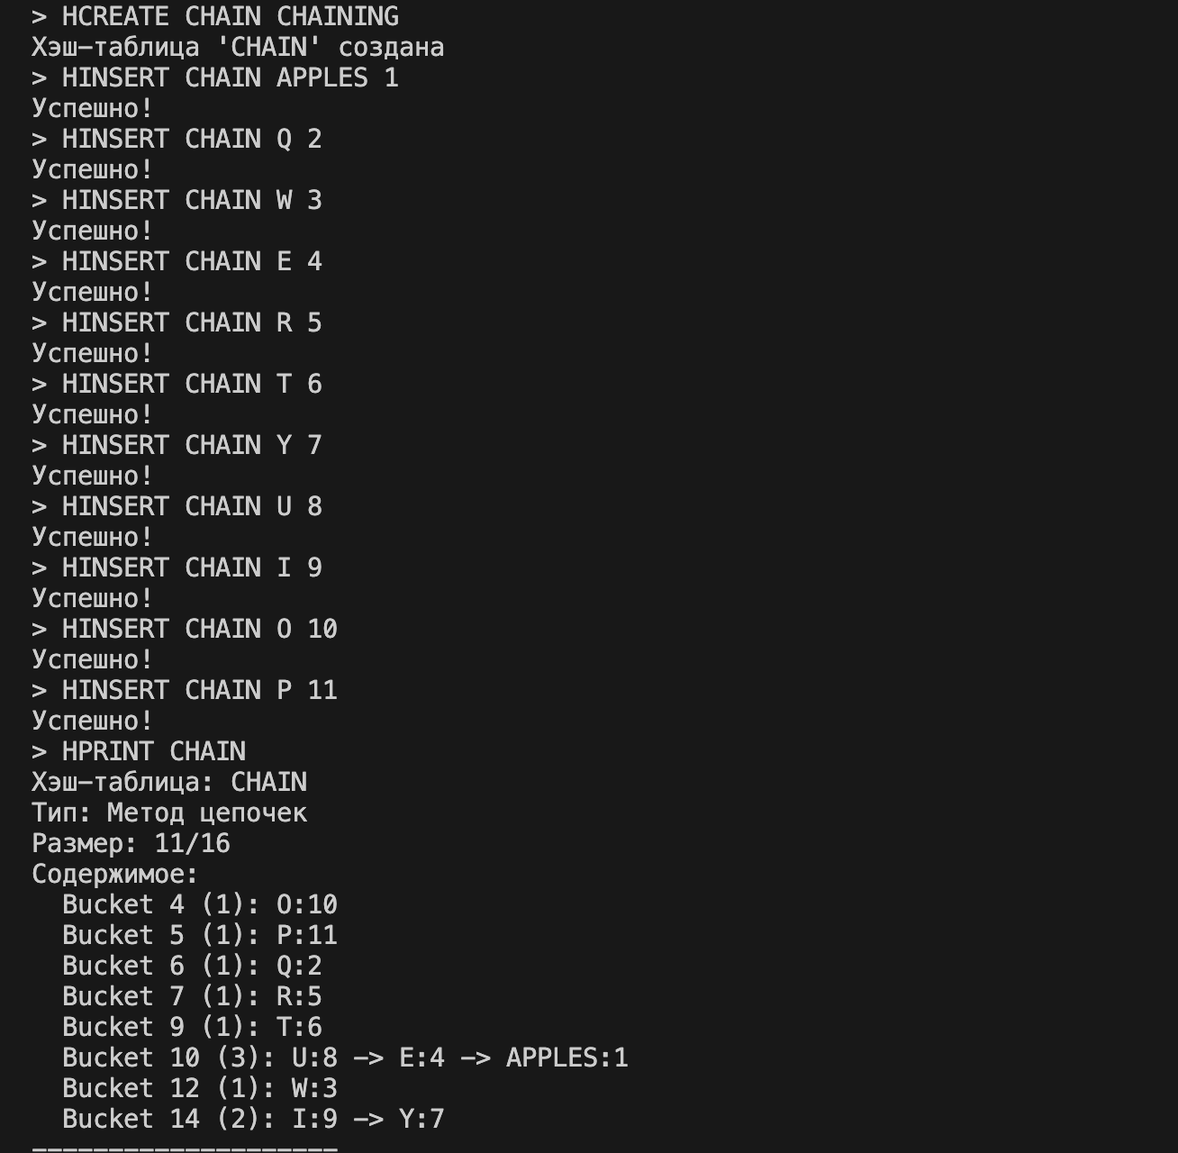

Вариант 4

Результат работы программы:

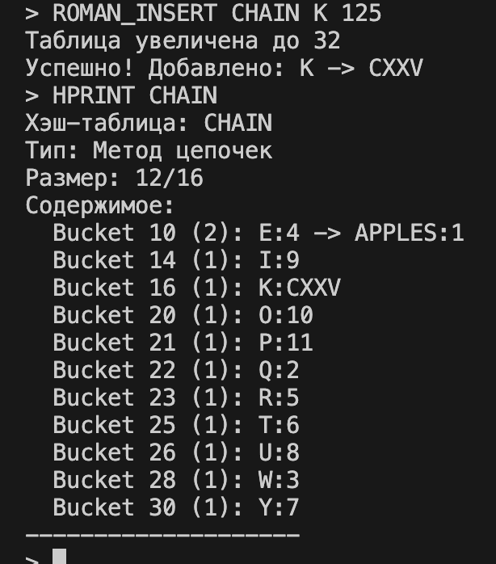

Задача № 7
Вариант 2

Листинг программы:
#include "lfu_cache.h"
using namespace std;

// Глобальные переменные для управления LFU кэшами
static LFUCache lfuCaches[MAX_LFU_CACHES];
static int lfuCacheCount = 0;

// Инициализация системы LFU кэшей
void initLFUCacheSystem() {
lfuCacheCount = 0;
for (int i = 0; i < MAX_LFU_CACHES; i++) {
lfuCaches[i] = LFUCache();
}
}

// Создание нового узла LFU
LFUNode* createLFUNode(const char* key, const char* value) {
LFUNode* node = new LFUNode();
strncpy(node->key, key, MAX_KEY_LENGTH - 1);
node->key[MAX_KEY_LENGTH - 1] = '\0';
strncpy(node->value, value, MAX_VALUE_LENGTH - 1);
node->value[MAX_VALUE_LENGTH - 1] = '\0';
node->frequency = 1; // Начальная частота = 1
return node;
}

// Освобождение узла LFU
void freeLFUNode(LFUNode* node) {
delete node;
}

// Создание нового частотного списка
FrequencyList* createFrequencyList(int freq) {
return new FrequencyList(freq);
}

// Освобождение частотного списка и всех его узлов
void freeFrequencyList(FrequencyList* fl) {
if (fl) {
// Освобождаем все узлы в списке
LFUNode* current = fl->head;
while (current != nullptr) {
LFUNode* next = current->next;
freeLFUNode(current);
current = next;
}
delete fl;
}
}

// Добавление узла в начало частотного списка
void addNodeToFrequencyList(FrequencyList* fl, LFUNode* node) {
if (fl->head == nullptr) {
fl->head = node;
fl->tail = node;
node->prev = nullptr;
node->next = nullptr;
} else {
node->next = fl->head;
node->prev = nullptr;
fl->head->prev = node;
fl->head = node;
}
}

// Удаление узла из частотного списка
void removeNodeFromFrequencyList(FrequencyList* fl, LFUNode* node) {
if (node->prev) {
node->prev->next = node->next;
} else {
fl->head = node->next;
}

if (node->next) {
node->next->prev = node->prev;
} else {
fl->tail = node->prev;
}

node->prev = nullptr;
node->next = nullptr;
}

// Проверка, пуст ли частотный список
bool isFrequencyListEmpty(FrequencyList* fl) {
return fl->head == nullptr;
}

// Поиск узла по ключу во всех частотных списках
LFUNode* findNodeByKey(LFUCache* cache, const char* key) {
FrequencyList* currentFreq = cache->freqHead;
while (currentFreq != nullptr) {
LFUNode* current = currentFreq->head;
while (current != nullptr) {
if (strcmp(current->key, key) == 0) {
return current;
}
current = current->next;
}
currentFreq = currentFreq->next;
}
return nullptr;
}

// Обновление частоты узла (основная логика LFU)
void updateFrequency(LFUCache* cache, LFUNode* node) {
int oldFreq = node->frequency;
int newFreq = oldFreq + 1;

// Находим текущий частотный список
FrequencyList* currentFreqList = cache->freqHead;
while (currentFreqList != nullptr && currentFreqList->frequency != oldFreq) {
currentFreqList = currentFreqList->next;
}

if (currentFreqList == nullptr) {
return; // Не должно происходить
}

// Удаляем узел из текущего частотного списка
removeNodeFromFrequencyList(currentFreqList, node);

// Находим или создаем частотный список с новой частотой
FrequencyList* newFreqList = nullptr;

// Ищем существующий список с новой частотой
FrequencyList* temp = cache->freqHead;
while (temp != nullptr) {
if (temp->frequency == newFreq) {
newFreqList = temp;
break;
}
temp = temp->next;
}

// Если не нашли, создаем новый список
if (newFreqList == nullptr) {
newFreqList = createFrequencyList(newFreq);

// Вставляем в правильную позицию (сортировка по возрастанию частоты)
if (cache->freqHead == nullptr) {
cache->freqHead = newFreqList;
cache->freqTail = newFreqList;
} else {
FrequencyList* prev = nullptr;
FrequencyList* curr = cache->freqHead;

while (curr != nullptr && curr->frequency < newFreq) {
prev = curr;
curr = curr->next;
}

if (prev == nullptr) {
// Вставляем в начало
newFreqList->next = cache->freqHead;
cache->freqHead->prev = newFreqList;
cache->freqHead = newFreqList;
} else if (curr == nullptr) {
// Вставляем в конец
prev->next = newFreqList;
newFreqList->prev = prev;
cache->freqTail = newFreqList;
} else {
// Вставляем между prev и curr
prev->next = newFreqList;
newFreqList->prev = prev;
newFreqList->next = curr;
curr->prev = newFreqList;
}
}
}

// Добавляем узел в новый частотный список
addNodeToFrequencyList(newFreqList, node);
node->frequency = newFreq;

// Если старый частотный список пуст, удаляем его
if (isFrequencyListEmpty(currentFreqList)) {
if (currentFreqList->prev) {
currentFreqList->prev->next = currentFreqList->next;
} else {
cache->freqHead = currentFreqList->next;
}

if (currentFreqList->next) {
currentFreqList->next->prev = currentFreqList->prev;
} else {
cache->freqTail = currentFreqList->prev;
}

freeFrequencyList(currentFreqList);
}
}

// Удаление наименее часто используемого узла (при переполнении)
void removeLFUNode(LFUCache* cache) {
if (cache->size == 0) return;

// Находим список с минимальной частотой (первый в списке)
FrequencyList* minFreqList = cache->freqHead;
if (minFreqList == nullptr) return;

// Удаляем последний узел из этого списка (LRU в пределах одной частоты)
LFUNode* nodeToRemove = minFreqList->tail;
if (nodeToRemove == nullptr) return;

// Удаляем из частотного списка
removeNodeFromFrequencyList(minFreqList, nodeToRemove);

// Если частотный список стал пустым, удаляем его
if (isFrequencyListEmpty(minFreqList)) {
if (minFreqList->prev) {
minFreqList->prev->next = minFreqList->next;
} else {
cache->freqHead = minFreqList->next;
}

if (minFreqList->next) {
minFreqList->next->prev = minFreqList->prev;
} else {
cache->freqTail = minFreqList->prev;
}

freeFrequencyList(minFreqList);
}

// Освобождаем узел
freeLFUNode(nodeToRemove);
cache->size--;
}

// Создание нового LFU кэша
LFUCache* createLFUCache(const char* name, size_t capacity) {
if (lfuCacheCount >= MAX_LFU_CACHES) {
cout << "Достигнуто максимальное количество LFU кэшей" << endl;
return nullptr;
}

LFUCache* cache = &lfuCaches[lfuCacheCount];
strncpy(cache->name, name, sizeof(cache->name) - 1);
cache->name[sizeof(cache->name) - 1] = '\0';
cache->capacity = capacity;
cache->size = 0;
cache->freqHead = nullptr;
cache->freqTail = nullptr;

lfuCacheCount++;
cout << "LFU кэш '" << name << "' создан с емкостью " << capacity << endl;
return cache;
}

// Поиск кэша по имени
LFUCache* findLFUCache(const char* name) {
for (int i = 0; i < lfuCacheCount; i++) {
if (strcmp(lfuCaches[i].name, name) == 0) {
return &lfuCaches[i];
}
}
return nullptr;
}

// Удаление кэша
void removeLFUCache(const char* name) {
for (int i = 0; i < lfuCacheCount; i++) {
if (strcmp(lfuCaches[i].name, name) == 0) {
LFUCache* cache = &lfuCaches[i];

// Освобождаем все частотные списки
FrequencyList* current = cache->freqHead;
while (current != nullptr) {
FrequencyList* next = current->next;
freeFrequencyList(current);
current = next;
}

// Сдвигаем оставшиеся кэши
for (int j = i; j < lfuCacheCount - 1; j++) {
lfuCaches[j] = lfuCaches[j + 1];
}
lfuCacheCount--;

cout << "LFU кэш '" << name << "' удален" << endl;
return;
}
}
cout << "LFU кэш '" << name << "' не найден" << endl;
}

// Установка значения в кэш
void lfuCacheSet(LFUCache* cache, const char* key, const char* value) {
if (cache->capacity == 0) return;

// Проверяем, существует ли уже ключ
LFUNode* existingNode = findNodeByKey(cache, key);
if (existingNode != nullptr) {
// Ключ существует, обновляем значение
strncpy(existingNode->value, value, MAX_VALUE_LENGTH - 1);
existingNode->value[MAX_VALUE_LENGTH - 1] = '\0';

// Обновляем частоту
updateFrequency(cache, existingNode);
return;
}

// Если кэш полный, удаляем наименее часто используемый элемент
if (cache->size >= cache->capacity) {
removeLFUNode(cache);
}

// Создаем новый узел
LFUNode* newNode = createLFUNode(key, value);

// Находим или создаем частотный список с частотой 1
FrequencyList* freqList1 = nullptr;
if (cache->freqHead != nullptr && cache->freqHead->frequency == 1) {
freqList1 = cache->freqHead;
} else {
freqList1 = createFrequencyList(1);

// Вставляем в начало
freqList1->next = cache->freqHead;
if (cache->freqHead != nullptr) {
cache->freqHead->prev = freqList1;
}
cache->freqHead = freqList1;

if (cache->freqTail == nullptr) {
cache->freqTail = freqList1;
}
}

// Добавляем узел в частотный список
addNodeToFrequencyList(freqList1, newNode);
cache->size++;
}

// Получение значения из кэша
const char* lfuCacheGet(LFUCache* cache, const char* key) {
if (cache->capacity == 0) return nullptr;

LFUNode* node = findNodeByKey(cache, key);
if (node == nullptr) {
return nullptr; // Ключ не найден
}

// Обновляем частоту использования
updateFrequency(cache, node);

return node->value;
}

// Вывод содержимого кэша
void lfuCachePrint(LFUCache* cache) {
cout << "LFU кэш: " << cache->name << endl;
cout << "Емкость: " << cache->capacity << ", Размер: " << cache->size << endl;
cout << "Содержимое (по возрастанию частоты):" << endl;

FrequencyList* currentFreq = cache->freqHead;
while (currentFreq != nullptr) {
cout << " Частота " << currentFreq->frequency << ":" << endl;

LFUNode* current = currentFreq->head;
while (current != nullptr) {
cout << " " << current->key << " -> " << current->value;
if (current->next != nullptr) cout << ", ";
cout << endl;
current = current->next;
}

currentFreq = currentFreq->next;
}

if (cache->size == 0) {
cout << " (пусто)" << endl;
}
cout << "--------------------" << endl;
}

// Получение текущего размера кэша
size_t lfuCacheSize(LFUCache* cache) {
return cache->size;
}

// Обработка команд LFU кэша
void executeLFUCacheCommand(const char* command) {
char cmd[50], cacheName[50], key[MAX_KEY_LENGTH], value[MAX_VALUE_LENGTH];
size_t capacity;

// LCREATE - создание LFU кэша
if (sscanf(command, "LCREATE %49s %zu", cacheName, &capacity) == 2) {
if (createLFUCache(cacheName, capacity)) {
cout << "LFU кэш '" << cacheName << "' создан" << endl;
}
}
// LSET - установка значения
else if (sscanf(command, "LSET %49s \"%255[^\"]\" \"%511[^\"]\"", cacheName, key, value) == 3 ||
sscanf(command, "LSET %49s %255s %511s", cacheName, key, value) == 3) {
LFUCache* cache = findLFUCache(cacheName);
if (cache) {
lfuCacheSet(cache, key, value);
cout << "Успешно!" << endl;
} else {
cout << "LFU кэш '" << cacheName << "' не найден" << endl;
}
}
// LGET - получение значения
else if (sscanf(command, "LGET %49s \"%255[^\"]\"", cacheName, key) == 2 ||
sscanf(command, "LGET %49s %255s", cacheName, key) == 2) {
LFUCache* cache = findLFUCache(cacheName);
if (cache) {
const char* result = lfuCacheGet(cache, key);
if (result != nullptr) {
cout << "Найдено: " << result << endl;
} else {
cout << "-1" << endl;
}
} else {
cout << "LFU кэш '" << cacheName << "' не найден" << endl;
}
}
// LPRINT - вывод кэша
else if (sscanf(command, "LPRINT %49s", cacheName) == 1) {
LFUCache* cache = findLFUCache(cacheName);
if (cache) {
lfuCachePrint(cache);
} else {
cout << "LFU кэш '" << cacheName << "' не найден" << endl;
}
}
// LDELETE - удаление кэша
else if (sscanf(command, "LDELETE %49s", cacheName) == 1) {
removeLFUCache(cacheName);
}
// LSIZE - размер кэша
else if (sscanf(command, "LSIZE %49s", cacheName) == 1) {
LFUCache* cache = findLFUCache(cacheName);
if (cache) {
cout << "Размер: " << lfuCacheSize(cache) << "/" << cache->capacity << endl;
} else {
cout << "LFU кэш '" << cacheName << "' не найден" << endl;
}
}
else {
cout << "Неизвестная команда LFU кэша" << endl;
cout << "Доступные команды:" << endl;
cout << " LCREATE <name> <capacity>" << endl;
cout << " LSET <cache> <key> <value>" << endl;
cout << " LGET <cache> <key>" << endl;
cout << " LPRINT <cache>" << endl;
cout << " LDELETE <cache>" << endl;
cout << " LSIZE <cache>" << endl;
}
}

Результат работы программы:

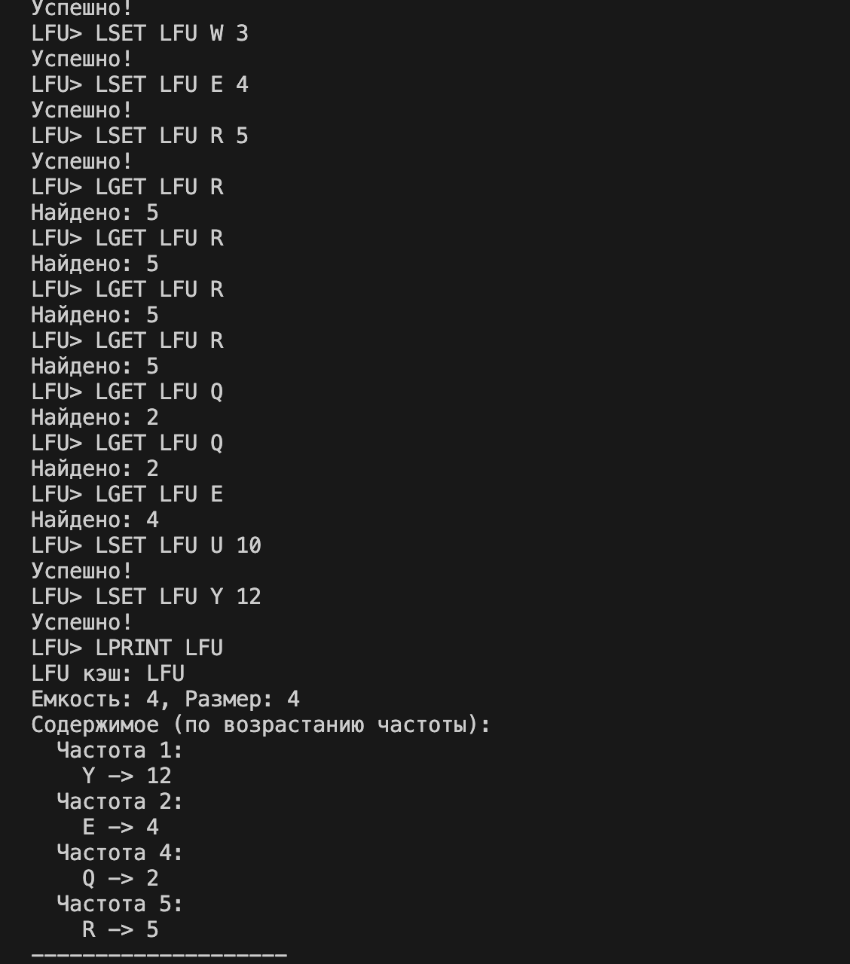

GO
Задание 1

#include <iostream>
#include <string>
#include <sstream>
#include <cctype>
using namespace std;

template<typename T>
struct Stack
{
private:

struct Node
{
T data;
Node* pNext;
Node(T data = T(), Node* pNext = nullptr)
{
this -> data = data;
this -> pNext = pNext;
}
};

Node* head;
int size;
public:
Stack();
~Stack();
void push(T data);
void pop();
T top();
bool empty() { return size == 0; }
void showStack();
void clear();
int getSize() { return size; }
};

template <typename T>
void Stack<T>::clear()
{
while(size)
{
pop();
}
}

template<typename T>
Stack<T>::Stack()
{
size = 0;
head = nullptr;
}

template <typename T>
Stack<T>::~Stack()
{
clear();
}

template <typename T>
void Stack<T>::push(T data)
{
head = new Node (data,head);
size++;
}

template <typename T>
void Stack<T>::pop()
{
if (head == nullptr)
{
cout << "Стэк пуст!" << endl;
return;
}
else
{
Node* toDelete = head;
head = head -> pNext;
delete toDelete;
size--;
}
}

template <typename T>
T Stack<T>::top()
{
if (head == nullptr)
{
throw runtime_error("Стэк пуст!");
}
return head->data;
}

template <typename T>
void Stack<T>::showStack()
{
if (head == nullptr)
{
cout << "Стэк пуст!" << endl;
return;
}
else
{
Node* current = head;
while(current != nullptr)
{
cout << current -> data << " ";
current = current ->pNext;
}
cout << endl;
}
}

// Функция для проверки, является ли строка оператором
bool isOperator(const string& token) {
return token == "+" || token == "-" || token == "*" || token == "/";
}

// Функция для выполнения арифметической операции
int performOperation(int a, int b, const string& op) {
if (op == "+") return a + b;
if (op == "-") return a - b;
if (op == "*") return a * b;
if (op == "/") {
if (b == 0) {
throw runtime_error("Ошибка: деление на ноль!");
}
return a / b;
}
throw runtime_error("Неизвестный оператор: " + op);
}

// Функция для вычисления выражения в обратной польской записи
int evaluateRPN(const string& expression) {
Stack<int> stack;
stringstream ss(expression);
string token;

while (ss >> token) {
if (isOperator(token)) {
// Проверяем, что в стеке достаточно операндов
if (stack.getSize() < 2) {
throw runtime_error("Недостаточно операндов для операции: " + token);
}

// Извлекаем два последних операнда
int b = stack.top();
stack.pop();
int a = stack.top();
stack.pop();

// Выполняем операцию и помещаем результат в стек
int result = performOperation(a, b, token);
stack.push(result);
} else {
// Пытаемся преобразовать токен в число
try {
int num = stoi(token);
stack.push(num);
} catch (const invalid_argument&) {
throw runtime_error("Некорректный токен: " + token);
} catch (const out_of_range&) {
throw runtime_error("Число вне диапазона: " + token);
}
}
}

// Проверяем, что в стеке остался ровно один элемент
if (stack.getSize() != 1) {
throw runtime_error("Некорректное выражение");
}

return stack.top();
}

// Функция для разделения строки на токены
void splitString(const string& str, char delimiter, string tokens[], int& count) {
count = 0;
string token;
stringstream ss(str);

while (getline(ss, token, delimiter)) {
if (!token.empty()) {
tokens[count++] = token;
}
}
}

int main()
{
cout << "Калькулятор обратной польской записи" << endl;
cout << "=====================================" << endl;

// Пример из условия задачи: 3+1*4 в постфиксной записи = 3 1 4 * +
string expression1 = "3 1 4 * +";
cout << "Пример 1: " << expression1 << endl;
try {
int result1 = evaluateRPN(expression1);
cout << "Результат: " << result1 << endl;
cout << "Проверка: 3 + 1 * 4 = " << 3 + 1 * 4 << endl;
} catch (const exception& e) {
cout << "Ошибка: " << e.what() << endl;
}
cout << endl;

// Дополнительные примеры
string expressions[] = {
"2 1 + 3 *", // (2+1)*3 = 9
"4 13 5 / +", // 4 + (13/5) = 6
"10 6 9 3 + -11 * / * 17 + 5 +", // сложный пример
"5 1 2 + 4 * + 3 -" // 5 + ((1+2)*4) - 3 = 14
};

int numExamples = sizeof(expressions) / sizeof(expressions[0]);

for (int i = 0; i < numExamples; i++) {
cout << "Пример " << i + 2 << ": " << expressions[i] << endl;
try {
int result = evaluateRPN(expressions[i]);
cout << "Результат: " << result << endl;
} catch (const exception& e) {
cout << "Ошибка: " << e.what() << endl;
}
cout << endl;
}

// Интерактивный режим
cout << "Интерактивный режим (для выхода введите 'exit')" << endl;
cout << "Введите выражение в обратной польской записи: ";

string input;
while (getline(cin, input)) {
if (input == "exit" || input == "quit") {
break;
}
if (input.empty()) {
continue;
}

try {
int result = evaluateRPN(input);
cout << "Результат: " << result << endl;
} catch (const exception& e) {
cout << "Ошибка: " << e.what() << endl;
}

cout << "Введите следующее выражение: ";
}

return 0;
}

Задание 2-3

package main

import (
"fmt"
"strings"
)

type SetNode struct {
key string
next *SetNode
}

type HashSet struct {
buckets []*SetNode
capacity int
size int
name string
}

func (hs *HashSet) Init(name string, initialCapacity int) {
hs.buckets = make([]*SetNode, initialCapacity)
hs.capacity = initialCapacity
hs.size = 0
hs.name = name
}

func (hs *HashSet) Free() {
for i := 0; i < hs.capacity; i++ {
current := hs.buckets[i]
for current != nil {
next := current.next
current = nil
current = next
}
hs.buckets[i] = nil
}
hs.buckets = nil
hs.capacity = 0
hs.size = 0
}

func (hs *HashSet) hashFunction(key string) int {
hash := 0
for _, char := range key {
hash = (hash*31 + int(char)) % hs.capacity
}
return hash
}

func (hs *HashSet) Add(key string) {
if hs.size >= hs.capacity*3/4 {
hs.resize()
}

index := hs.hashFunction(key)

current := hs.buckets[index]
for current != nil {
if current.key == key {
return
}
current = current.next
}

newNode := &SetNode{key: key, next: hs.buckets[index]}
hs.buckets[index] = newNode
hs.size++
}

func (hs *HashSet) Remove(key string) {
index := hs.hashFunction(key)

current := hs.buckets[index]
var prev *SetNode = nil

for current != nil {
if current.key == key {
if prev == nil {
hs.buckets[index] = current.next
} else {
prev.next = current.next
}
hs.size--
return
}
prev = current
current = current.next
}
}

func (hs *HashSet) Contains(key string) bool {
index := hs.hashFunction(key)

current := hs.buckets[index]
for current != nil {
if current.key == key {
return true
}
current = current.next
}
return false
}

func (hs *HashSet) Size() int {
return hs.size
}

func (hs *HashSet) resize() {
newCapacity := hs.capacity * 2
newBuckets := make([]*SetNode, newCapacity)

for i := 0; i < hs.capacity; i++ {
current := hs.buckets[i]
for current != nil {
next := current.next

newIndex := hs.hashFunction(current.key)

current.next = newBuckets[newIndex]
newBuckets[newIndex] = current

current = next
}
}

hs.buckets = newBuckets
hs.capacity = newCapacity
}

func setUnion(result, set1, set2 *HashSet) {
for i := 0; i < set1.capacity; i++ {
current := set1.buckets[i]
for current != nil {
result.Add(current.key)
current = current.next
}
}

for i := 0; i < set2.capacity; i++ {
current := set2.buckets[i]
for current != nil {
result.Add(current.key)
current = current.next
}
}
}

func setIntersection(result, set1, set2 *HashSet) {
for i := 0; i < set1.capacity; i++ {
current := set1.buckets[i]
for current != nil {
if set2.Contains(current.key) {
result.Add(current.key)
}
current = current.next
}
}
}

func setDifference(result, set1, set2 *HashSet) {
for i := 0; i < set1.capacity; i++ {
current := set1.buckets[i]
for current != nil {
if !set2.Contains(current.key) {
result.Add(current.key)
}
current = current.next
}
}
}

func (hs *HashSet) Print() {
if hs.size == 0 {
fmt.Println(" [пусто]")
return
}

elementCount := 0
for i := 0; i < hs.capacity; i++ {
current := hs.buckets[i]
for current != nil {
fmt.Printf(" [%d] %s\n", elementCount, current.key)
current = current.next
elementCount++
}
}
}

func (db *DBMS) FindSetByName(name string) *HashSet {
for i := 0; i < db.setCount; i++ {
if db.sets[i].name == name {
return &db.sets[i]
}
}
return nil
}

func (db *DBMS) CreateSet(name string) *HashSet {
if db.setCount >= MAX_SETS {
return nil
}

newSet := &db.sets[db.setCount]
newSet.Init(name, 16)
db.setCount++
return newSet
}

func (db *DBMS) executeSetCommand(command string, filename string) {
parts := strings.Fields(command)
if len(parts) < 2 {
fmt.Println("Неверный формат команды")
return
}

cmd := parts[0]
setName := parts[1]

switch cmd {
case "HADD":
if len(parts) < 3 {
fmt.Println("Неверный формат команды HADD")
return
}
value := strings.Join(parts[2:], " ")
set := db.FindSetByName(setName)
if set == nil {
set = db.CreateSet(setName)
}
set.Add(value)
db.SaveToFile(filename)
fmt.Println("Успешно!")

case "HDEL":
if len(parts) < 3 {
fmt.Println("Неверный формат команды HDEL")
return
}
value := strings.Join(parts[2:], " ")
if set := db.FindSetByName(setName); set != nil {
set.Remove(value)
db.SaveToFile(filename)
fmt.Println("Успешно!")
} else {
fmt.Println("Множество не найдено")
}

case "H_AT":
if len(parts) < 3 {
fmt.Println("Неверный формат команды H_AT")
return
}
value := strings.Join(parts[2:], " ")
if set := db.FindSetByName(setName); set != nil {
if set.Contains(value) {
fmt.Printf("Элемент '%s' присутствует в множестве\n", value)
} else {
fmt.Printf("Элемент '%s' отсутствует в множестве\n", value)
}
} else {
fmt.Println("Множество не найдено")
}

case "HSIZE":
if set := db.FindSetByName(setName); set != nil {
fmt.Println(set.Size())
} else {
fmt.Println("Множество не найдено")
}

case "HUNION":
if len(parts) < 4 {
fmt.Println("Неверный формат команды HUNION")
return
}
resultName := parts[1]
setName1 := parts[2]
setName2 := parts[3]

set1 := db.FindSetByName(setName1)
set2 := db.FindSetByName(setName2)

if set1 != nil && set2 != nil {
result := db.FindSetByName(resultName)
if result == nil {
result = db.CreateSet(resultName)
} else {
result.Free()
result.Init(resultName, 16)
}

setUnion(result, set1, set2)
db.SaveToFile(filename)
fmt.Println("Объединение выполнено успешно!")
} else {
fmt.Println("Одно из множеств не найдено")
}

case "HINTER":
if len(parts) < 4 {
fmt.Println("Неверный формат команды HINTER")
return
}
resultName := parts[1]
setName1 := parts[2]
setName2 := parts[3]

set1 := db.FindSetByName(setName1)
set2 := db.FindSetByName(setName2)

if set1 != nil && set2 != nil {
result := db.FindSetByName(resultName)
if result == nil {
result = db.CreateSet(resultName)
} else {
result.Free()
result.Init(resultName, 16)
}

setIntersection(result, set1, set2)
db.SaveToFile(filename)
fmt.Println("Пересечение выполнено успешно!")
} else {
fmt.Println("Одно из множеств не найдено")
}

case "HDIFF":
if len(parts) < 4 {
fmt.Println("Неверный формат команды HDIFF")
return
}
resultName := parts[1]
setName1 := parts[2]
setName2 := parts[3]

set1 := db.FindSetByName(setName1)
set2 := db.FindSetByName(setName2)

if set1 != nil && set2 != nil {
result := db.FindSetByName(resultName)
if result == nil {
result = db.CreateSet(resultName)
} else {
result.Free()
result.Init(resultName, 16)
}

setDifference(result, set1, set2)
db.SaveToFile(filename)
fmt.Println("Разность выполнена успешно!")
} else {
fmt.Println("Одно из множеств не найдено")
}

default:
fmt.Println("Неизвестная команда множества")
}
}

Задание 4

package main

import (
"fmt"
"strconv"
"strings"
)

type DynamicArray struct {
data []string
capacity int
size int
}

func (da *DynamicArray) Init(initialCapacity int) {
da.data = make([]string, 0, initialCapacity)
da.capacity = initialCapacity
da.size = 0
}

func (da *DynamicArray) Free() {
da.data = nil
da.capacity = 0
da.size = 0
}

func (da *DynamicArray) PushBack(value string) {
if da.size >= da.capacity {
da.resize()
}
da.data = append(da.data, value)
da.size++
}

func (da *DynamicArray) InsertAt(index int, value string) {
if index < 0 || index > da.size {
return
}

if da.size >= da.capacity {
da.resize()
}

da.data = append(da.data[:index], append([]string{value}, da.data[index:]...)...)
da.size++
}

func (da *DynamicArray) GetAt(index int) string {
if index < 0 || index >= da.size {
return ""
}
return da.data[index]
}

func (da *DynamicArray) RemoveAt(index int) {
if index < 0 || index >= da.size {
return
}

da.data = append(da.data[:index], da.data[index+1:]...)
da.size--
}

func (da *DynamicArray) ReplaceAt(index int, value string) {
if index < 0 || index >= da.size {
return
}
da.data[index] = value
}

func (da *DynamicArray) Size() int {
return da.size
}

func (da *DynamicArray) resize() {
da.capacity *= 2
newData := make([]string, da.size, da.capacity)
copy(newData, da.data)
da.data = newData
}

func (da *DynamicArray) Print() {
if da.size == 0 {
fmt.Println(" [пусто]")
return
}

for i := 0; i < da.size; i++ {
fmt.Printf(" [%d] %s\n", i, da.data[i])
}
}

func (db *DBMS) FindArrayByName(name string) *DynamicArray {
for i := 0; i < db.arrayCount; i++ {
if db.arrays[i].size > 0 && db.arrays[i].data[0] == name {
return &db.arrays[i]
}
}
return nil
}

func (db *DBMS) CreateArray(name string) *DynamicArray {
if db.arrayCount >= MAX_ARRAYS {
return nil
}

newArray := &db.arrays[db.arrayCount]
newArray.Init(10)
newArray.PushBack(name)
db.arrayCount++
return newArray
}

func (db *DBMS) executeArrayCommand(command string, filename string) {
parts := strings.Fields(command)
if len(parts) < 2 {
fmt.Println("Неверный формат команды")
return
}

cmd := parts[0]
arrayName := parts[1]

switch cmd {
case "MPUSH":
if len(parts) < 3 {
fmt.Println("Неверный формат команды MPUSH")
return
}
value := strings.Join(parts[2:], " ")
array := db.FindArrayByName(arrayName)
if array == nil {
array = db.CreateArray(arrayName)
}
array.PushBack(value)
db.SaveToFile(filename)
fmt.Println("Успешно!")

case "MINSERT":
if len(parts) < 4 {
fmt.Println("Неверный формат команды MINSERT")
return
}
index, err := strconv.Atoi(parts[2])
if err != nil {
fmt.Println("Неверный индекс")
return
}
value := strings.Join(parts[3:], " ")
if array := db.FindArrayByName(arrayName); array != nil {
array.InsertAt(index+1, value)
db.SaveToFile(filename)
fmt.Println("Успешно!")
} else {
fmt.Println("Массив не найден")
}

case "MGET":
if len(parts) < 3 {
fmt.Println("Неверный формат команды MGET")
return
}
index, err := strconv.Atoi(parts[2])
if err != nil {
fmt.Println("Неверный индекс")
return
}
if array := db.FindArrayByName(arrayName); array != nil {
value := array.GetAt(index + 1)
if value != "" {
fmt.Println(value)
} else {
fmt.Println("Несуществующий индекс")
}
} else {
fmt.Println("Массив не найден")
}

case "MDEL":
if len(parts) < 3 {
fmt.Println("Неверный формат команды MDEL")
return
}
index, err := strconv.Atoi(parts[2])
if err != nil {
fmt.Println("Неверный индекс")
return
}
if array := db.FindArrayByName(arrayName); array != nil {
array.RemoveAt(index + 1)
db.SaveToFile(filename)
fmt.Println("Успешно!")
} else {
fmt.Println("Массив не найден")
}

case "MREPLACE":
if len(parts) < 4 {
fmt.Println("Неверный формат команды MREPLACE")
return
}
index, err := strconv.Atoi(parts[2])
if err != nil {
fmt.Println("Неверный индекс")
return
}
value := strings.Join(parts[3:], " ")
if array := db.FindArrayByName(arrayName); array != nil {
array.ReplaceAt(index+1, value)
db.SaveToFile(filename)
fmt.Println("Успешно!")
} else {
fmt.Println("Массив не найден")
}

case "MSIZE":
if array := db.FindArrayByName(arrayName); array != nil {
fmt.Println(array.Size() - 1)
} else {
fmt.Println("Массив не найден")
}

case "MSUBS":
db.executeMSubsCommand(arrayName)

default:
fmt.Println("Неизвестная команда массива")
}
}

func (db *DBMS) executeMSubsCommand(arrayName string) {
array := db.FindArrayByName(arrayName)
if array == nil {
fmt.Printf("Массив '%s' не найден\n", arrayName)
return
}

elementCount := array.Size() - 1
if elementCount == 0 {
fmt.Printf("Массив '%s' пуст\n", arrayName)
fmt.Println("Единственный подмассив: {}")
return
}

elements := make([]string, elementCount)
for i := 0; i < elementCount; i++ {
elements[i] = array.GetAt(i + 1)
}

total := 1 << elementCount
subarrayCount := 0

fmt.Printf("Все подмассивы массива (%d всего):\n", total)
fmt.Println("==================================")

for mask := 0; mask < total; mask++ {
var currentSubarray []string

for i := 0; i < elementCount; i++ {
if mask&(1<<i) != 0 {
currentSubarray = append(currentSubarray, elements[i])
}
}

fmt.Print("{")
for i, val := range currentSubarray {
fmt.Print(val)
if i < len(currentSubarray)-1 {
fmt.Print(", ")
}
}
fmt.Println("}")
subarrayCount++
}

fmt.Println("==================================")
fmt.Printf("Всего выведено подмассивов: %d\n", subarrayCount)
}

Задание 5

package main

import (
"fmt"
"strconv"
"strings"
)

type TreeNode struct {
data int
left *TreeNode
right *TreeNode
}

type Tree struct {
root *TreeNode
size int
name string
}

func (t *Tree) Init(name string) {
t.root = nil
t.size = 0
t.name = name
}

func freeTreeNode(node *TreeNode) {
if node == nil {
return
}
freeTreeNode(node.left)
freeTreeNode(node.right)
}

func (t *Tree) Free() {
freeTreeNode(t.root)
t.root = nil
t.size = 0
}

func (t *Tree) Insert(value int) {
newNode := &TreeNode{data: value, left: nil, right: nil}

if t.root == nil {
t.root = newNode
t.size++
return
}

current := t.root
for current != nil {
if value < current.data {
if current.left == nil {
current.left = newNode
t.size++
return
}
current = current.left
} else if value > current.data {
if current.right == nil {
current.right = newNode
t.size++
return
}
current = current.right
} else {
return
}
}
}

func (t *Tree) Find(value int) bool {
current := t.root

for current != nil {
if value == current.data {
return true
} else if value < current.data {
current = current.left
} else {
current = current.right
}
}
return false
}

func isTreeFull(node *TreeNode) bool {
if node == nil {
return true
}

if node.left == nil && node.right == nil {
return true
}

if node.left != nil && node.right != nil {
return isTreeFull(node.left) && isTreeFull(node.right)
}

return false
}

func treeHeight(node *TreeNode) int {
if node == nil {
return 0
}

leftHeight := treeHeight(node.left)
rightHeight := treeHeight(node.right)

if leftHeight > rightHeight {
return leftHeight + 1
}
return rightHeight + 1
}

func printPreOrder(node *TreeNode) {
if node == nil {
return
}
fmt.Printf("%d ", node.data)
printPreOrder(node.left)
printPreOrder(node.right)
}

func printInOrder(node *TreeNode) {
if node == nil {
return
}
printInOrder(node.left)
fmt.Printf("%d ", node.data)
printInOrder(node.right)
}

func printPostOrder(node *TreeNode) {
if node == nil {
return
}
printPostOrder(node.left)
printPostOrder(node.right)
fmt.Printf("%d ", node.data)
}

func printLevelOrder(node *TreeNode) {
if node == nil {
return
}

queue := []*TreeNode{node}

for len(queue) > 0 {
levelSize := len(queue)
for i := 0; i < levelSize; i++ {
current := queue[0]
queue = queue[1:]
fmt.Printf("%d ", current.data)

if current.left != nil {
queue = append(queue, current.left)
}
if current.right != nil {
queue = append(queue, current.right)
}
}
}
}

func collectLeavesInOrder(node *TreeNode, leaves *[]int) {
if node == nil {
return
}

collectLeavesInOrder(node.left, leaves)

if node.left == nil && node.right == nil {
*leaves = append(*leaves, node.data)
}

collectLeavesInOrder(node.right, leaves)
}

func (t *Tree) PrintLeaves() {
if t.root == nil {
fmt.Println("Дерево пусто")
return
}

var leaves []int
collectLeavesInOrder(t.root, &leaves)

if len(leaves) == 0 {
fmt.Println("В дереве нет листьев")
} else {
fmt.Print("Листья дерева в порядке возрастания: ")
for i, leaf := range leaves {
fmt.Print(leaf)
if i < len(leaves)-1 {
fmt.Print(" ")
}
}
fmt.Println()
}
}

func (db *DBMS) FindTreeByName(name string) *Tree {
for i := 0; i < db.treeCount; i++ {
if db.trees[i].name == name {
return &db.trees[i]
}
}
return nil
}

func (db *DBMS) CreateTree(name string) *Tree {
if db.treeCount >= MAX_TREES {
return nil
}

newTree := &db.trees[db.treeCount]
newTree.Init(name)
db.treeCount++
return newTree
}

func (db *DBMS) executeTreeCommand(command string, filename string) {
parts := strings.Fields(command)
if len(parts) < 2 {
fmt.Println("Неверный формат команды")
return
}

cmd := parts[0]
treeName := parts[1]

switch cmd {
case "TINSERT":
if len(parts) < 3 {
fmt.Println("Неверный формат команды TINSERT")
return
}
value, err := strconv.Atoi(parts[2])
if err != nil {
fmt.Println("Неверный формат числа")
return
}
tree := db.FindTreeByName(treeName)
if tree == nil {
tree = db.CreateTree(treeName)
}
tree.Insert(value)
db.SaveToFile(filename)
fmt.Println("Успешно!")

case "TFIND":
if len(parts) < 3 {
fmt.Println("Неверный формат команды TFIND")
return
}
value, err := strconv.Atoi(parts[2])
if err != nil {
fmt.Println("Неверный формат числа")
return
}
if tree := db.FindTreeByName(treeName); tree != nil {
if tree.Find(value) {
fmt.Printf("Найдено: %d\n", value)
} else {
fmt.Printf("Значение %d не найдено\n", value)
}
} else {
fmt.Println("Дерево не найдено")
}

case "TFULL":
if tree := db.FindTreeByName(treeName); tree != nil {
if isTreeFull(tree.root) {
fmt.Println("Дерево является полным")
} else {
fmt.Println("Дерево не является полным")
}
} else {
fmt.Println("Дерево не найдено")
}

case "TDELETE":
if tree := db.FindTreeByName(treeName); tree != nil {
tree.Free()
db.SaveToFile(filename)
fmt.Println("Успешно!")
} else {
fmt.Println("Дерево не найдено")
}

case "TSIZE":
if tree := db.FindTreeByName(treeName); tree != nil {
fmt.Println(tree.size)
} else {
fmt.Println("Дерево не найдено")
}

case "THEIGHT":
if tree := db.FindTreeByName(treeName); tree != nil {
height := treeHeight(tree.root)
fmt.Println(height)
} else {
fmt.Println("Дерево не найдено")
}

case "TLEAVES":
if tree := db.FindTreeByName(treeName); tree != nil {
tree.PrintLeaves()
} else {
fmt.Println("Дерево не найдено")
}

case "TSEQUENCE":
if len(parts) < 3 {
fmt.Println("Неверный формат команды TSEQUENCE")
return
}
sequence := strings.Join(parts[2:], " ")
tree := db.FindTreeByName(treeName)
if tree == nil {
tree = db.CreateTree(treeName)
}

tree.Free()
tree.Init(treeName)

numStrs := strings.Fields(sequence)
for _, numStr := range numStrs {
num, err := strconv.Atoi(numStr)
if err == nil {
tree.Insert(num)
}
}

height := treeHeight(tree.root)
fmt.Println(height)

db.SaveToFile(filename)

default:
fmt.Println("Неизвестная команда дерева")
}
}

Задание 6

package main

import (
"bufio"
"fmt"
"os"
"strconv"
"strings"
)

const (
MAX_HASH_TABLES = 100
MAX_KEY_LENGTH = 256
MAX_VALUE_LENGTH = 512
INITIAL_CAPACITY = 16
CHAINING_THRESHOLD = 0.75
OPENADDR_THRESHOLD = 0.7
)

type HashTableType int

const (
CHAINING HashTableType = iota
OPEN_ADDRESSING
)

type HashTable struct {
name string
typ HashTableType
capacity int
size int
table interface{}
}

type ChainHashTableImpl struct {
buckets []*FListNode
capacity int
size int
loadFactorThreshold float64
}

type OpenAddressingHashTableImpl struct {
table []string
capacity int
size int
loadFactorThreshold float64
}

type FListNode struct {
data string
next *FListNode
}

type FLinkedList struct {
head *FListNode
tail *FListNode
size int
name string
}

var (
hashTables [MAX_HASH_TABLES]*HashTable
hashTableCount int
)

func initHashTableSystem() {
hashTableCount = 0
for i := 0; i < MAX_HASH_TABLES; i++ {
hashTables[i] = nil
}
}

func initFList(list *FLinkedList, name string) {
list.head = nil
list.tail = nil
list.size = 0
list.name = name
}

func freeFList(list *FLinkedList) {
current := list.head
for current != nil {
next := current.next
current = next
}
list.head = nil
list.tail = nil
list.size = 0
}

func addToFrontF(list *FLinkedList, data string) {
node := &FListNode{data: data, next: list.head}
list.head = node
if list.tail == nil {
list.tail = node
}
list.size++
}

func addToBackF(list *FLinkedList, data string) {
node := &FListNode{data: data}
if list.tail == nil {
list.head = node
list.tail = node
} else {
list.tail.next = node
list.tail = node
}
list.size++
}

func removeByValueF(list *FLinkedList, value string) bool {
var prev *FListNode
current := list.head

for current != nil {
if current.data == value {
if prev != nil {
prev.next = current.next
} else {
list.head = current.next
}
if current == list.tail {
list.tail = prev
}
list.size--
return true
}
prev = current
current = current.next
}
return false
}

func (cht *ChainHashTableImpl) hash(key string, tableSize int) int {
hash := 5381
for _, ch := range key {
hash = ((hash << 5) + hash) + int(ch)
}
return hash % tableSize
}

func (cht *ChainHashTableImpl) resize() {
newCapacity := cht.capacity * 2
newBuckets := make([]*FListNode, newCapacity)

for i := 0; i < newCapacity; i++ {
newBuckets[i] = nil
}

for i := 0; i < cht.capacity; i++ {
current := cht.buckets[i]
for current != nil {
parts := strings.SplitN(current.data, ":", 2)
if len(parts) == 2 {
key := parts[0]
value := parts[1]
newIndex := cht.hash(key, newCapacity)
newEntry := key + ":" + value
node := &FListNode{data: newEntry, next: newBuckets[newIndex]}
newBuckets[newIndex] = node
}
current = current.next
}
}

cht.buckets = newBuckets
cht.capacity = newCapacity
fmt.Printf("Таблица увеличена до %d\n", cht.capacity)
}

func (cht *ChainHashTableImpl) insert(key, value string) {
if float64(cht.size)/float64(cht.capacity) >= cht.loadFactorThreshold {
cht.resize()
}

index := cht.hash(key, cht.capacity)
current := cht.buckets[index]

for current != nil {
parts := strings.SplitN(current.data, ":", 2)
if len(parts) == 2 && parts[0] == key {
current.data = key + ":" + value
return
}
current = current.next
}

newEntry := key + ":" + value
node := &FListNode{data: newEntry, next: cht.buckets[index]}
cht.buckets[index] = node
cht.size++
}

func (cht *ChainHashTableImpl) find(key string) (string, bool) {
index := cht.hash(key, cht.capacity)
current := cht.buckets[index]

for current != nil {
parts := strings.SplitN(current.data, ":", 2)
if len(parts) == 2 && parts[0] == key {
return parts[1], true
}
current = current.next
}
return "", false
}

func (cht *ChainHashTableImpl) remove(key string) bool {
index := cht.hash(key, cht.capacity)
var prev *FListNode
current := cht.buckets[index]

for current != nil {
parts := strings.SplitN(current.data, ":", 2)
if len(parts) == 2 && parts[0] == key {
if prev != nil {
prev.next = current.next
} else {
cht.buckets[index] = current.next
}
cht.size--
return true
}
prev = current
current = current.next
}
return false
}

func (cht *ChainHashTableImpl) print() {
for i := 0; i < cht.capacity; i++ {
count := 0
current := cht.buckets[i]
for current != nil {
count++
current = current.next
}
if count > 0 {
fmt.Printf(" Bucket %d (%d): ", i, count)
current := cht.buckets[i]
for current != nil {
fmt.Print(current.data)
if current.next != nil {
fmt.Print(" -> ")
}
current = current.next
}
fmt.Println()
}
}
}

func (oaht *OpenAddressingHashTableImpl) hash(key string, tableSize int) int {
hash := 5381
for _, ch := range key {
hash = ((hash << 5) + hash) + int(ch)
}
return hash % tableSize
}

func (oaht *OpenAddressingHashTableImpl) probe(key string, i, tableSize int) int {
return (oaht.hash(key, tableSize) + i) % tableSize
}

func (oaht *OpenAddressingHashTableImpl) resize() {
newCapacity := oaht.capacity * 2
newTable := make([]string, newCapacity)
for i := range newTable {
newTable[i] = "EMPTY"
}

for i := 0; i < oaht.capacity; i++ {
cellData := oaht.table[i]
if strings.HasPrefix(cellData, "OCCUPIED:") {
parts := strings.SplitN(cellData[9:], ":", 2)
if len(parts) == 2 {
key := parts[0]
value := parts[1]
j := 0
var newIndex int
for {
newIndex = oaht.probe(key, j, newCapacity)
if newTable[newIndex] == "EMPTY" {
break
}
j++
}
newTable[newIndex] = "OCCUPIED:" + key + ":" + value
}
}
}

oaht.table = newTable
oaht.capacity = newCapacity
fmt.Printf("Таблица увеличена до %d\n", oaht.capacity)
}

func (oaht *OpenAddressingHashTableImpl) insert(key, value string) {
if float64(oaht.size)/float64(oaht.capacity) >= oaht.loadFactorThreshold {
oaht.resize()
}

i := 0
var index int
firstDeleted := -1

for {
index = oaht.probe(key, i, oaht.capacity)
cellData := oaht.table[index]

if cellData == "EMPTY" {
break
}

if strings.HasPrefix(cellData, "DELETED:") {
if firstDeleted == -1 {
firstDeleted = index
}
} else if strings.HasPrefix(cellData, "OCCUPIED:") {
parts := strings.SplitN(cellData[9:], ":", 2)
if len(parts) == 2 && parts[0] == key {
oaht.table[index] = "OCCUPIED:" + key + ":" + value
return
}
}

i++
if i >= oaht.capacity {
break
}
}

if firstDeleted != -1 {
index = firstDeleted
}

oaht.table[index] = "OCCUPIED:" + key + ":" + value
oaht.size++
}

func (oaht *OpenAddressingHashTableImpl) find(key string) (string, bool) {
i := 0
var index int

for {
index = oaht.probe(key, i, oaht.capacity)
cellData := oaht.table[index]

if cellData == "EMPTY" {
break
}

if strings.HasPrefix(cellData, "OCCUPIED:") {
parts := strings.SplitN(cellData[9:], ":", 2)
if len(parts) == 2 && parts[0] == key {
return parts[1], true
}
}

i++
if i >= oaht.capacity {
break
}
}
return "", false
}

func (oaht *OpenAddressingHashTableImpl) remove(key string) bool {
i := 0
var index int

for {
index = oaht.probe(key, i, oaht.capacity)
cellData := oaht.table[index]

if cellData == "EMPTY" {
break
}

if strings.HasPrefix(cellData, "OCCUPIED:") {
parts := strings.SplitN(cellData[9:], ":", 2)
if len(parts) == 2 && parts[0] == key {
oaht.table[index] = "DELETED:" + key + ":" + parts[1]
oaht.size--
return true
}
}

i++
if i >= oaht.capacity {
break
}
}
return false
}

func (oaht *OpenAddressingHashTableImpl) print() {
for i := 0; i < oaht.capacity; i++ {
cellData := oaht.table[i]
if strings.HasPrefix(cellData, "OCCUPIED:") {
fmt.Printf(" [%d]: %s\n", i, cellData)
}
}
}

func createHashTable(name string, typ HashTableType, capacity int) *HashTable {
if hashTableCount >= MAX_HASH_TABLES {
fmt.Println("Достигнуто максимальное количество хэш-таблиц")
return nil
}

ht := &HashTable{
name: name,
typ: typ,
capacity: capacity,
size: 0,
}

if typ == CHAINING {
buckets := make([]*FListNode, capacity)
ht.table = &ChainHashTableImpl{
buckets: buckets,
capacity: capacity,
size: 0,
loadFactorThreshold: CHAINING_THRESHOLD,
}
} else {
table := make([]string, capacity)
for i := range table {
table[i] = "EMPTY"
}
ht.table = &OpenAddressingHashTableImpl{
table: table,
capacity: capacity,
size: 0,
loadFactorThreshold: OPENADDR_THRESHOLD,
}
}

hashTables[hashTableCount] = ht
hashTableCount++
return ht
}

func findHashTable(name string) *HashTable {
for i := 0; i < hashTableCount; i++ {
if hashTables[i] != nil && hashTables[i].name == name {
return hashTables[i]
}
}
return nil
}

func removeHashTable(name string) {
for i := 0; i < hashTableCount; i++ {
if hashTables[i] != nil && hashTables[i].name == name {
hashTables[i] = nil
for j := i; j < hashTableCount-1; j++ {
hashTables[j] = hashTables[j+1]
}
hashTableCount--
fmt.Printf("Хэш-таблица '%s' удалена\n", name)
return
}
}
fmt.Printf("Хэш-таблица '%s' не найдена\n", name)
}

func hashTableInsert(ht *HashTable, key, value string) {
switch impl := ht.table.(type) {
case *ChainHashTableImpl:
impl.insert(key, value)
ht.size = impl.size
case *OpenAddressingHashTableImpl:
impl.insert(key, value)
ht.size = impl.size
}
}

func hashTableFind(ht *HashTable, key string) (string, bool) {
switch impl := ht.table.(type) {
case *ChainHashTableImpl:
return impl.find(key)
case *OpenAddressingHashTableImpl:
return impl.find(key)
}
return "", false
}

func hashTableRemove(ht *HashTable, key string) bool {
var result bool
switch impl := ht.table.(type) {
case *ChainHashTableImpl:
result = impl.remove(key)
ht.size = impl.size
case *OpenAddressingHashTableImpl:
result = impl.remove(key)
ht.size = impl.size
}
return result
}

func hashTablePrint(ht *HashTable) {
fmt.Printf("Хэш-таблица: %s\n", ht.name)
typeStr := "Метод цепочек"
if ht.typ == OPEN_ADDRESSING {
typeStr = "Открытая адресация"
}
fmt.Printf("Тип: %s\n", typeStr)
fmt.Printf("Размер: %d/%d\n", ht.size, ht.capacity)
fmt.Println("Содержимое:")

switch impl := ht.table.(type) {
case *ChainHashTableImpl:
impl.print()
case *OpenAddressingHashTableImpl:
impl.print()
}
fmt.Println("--------------------")
}

func hashTableSize(ht *HashTable) int {
return ht.size
}

func saveHashTablesToFile(filename string) {
file, err := os.Create(filename)
if err != nil {
fmt.Println("Ошибка открытия файла")
return
}
defer file.Close()

for i := 0; i < hashTableCount; i++ {
if hashTables[i] != nil {
ht := hashTables[i]
fmt.Fprintf(file, "HASH_TABLE %s %d %d\n", ht.name, ht.typ, ht.capacity)
fmt.Fprintf(file, "END_HASH_TABLE\n")
}
}
fmt.Printf("Хэш-таблицы сохранены в '%s'\n", filename)
}

func loadHashTablesFromFile(filename string) {
file, err := os.Open(filename)
if err != nil {
fmt.Println("Ошибка открытия файла")
return
}
defer file.Close()

scanner := bufio.NewScanner(file)
for scanner.Scan() {
line := scanner.Text()
if strings.HasPrefix(line, "HASH_TABLE ") {
parts := strings.Split(line, " ")
if len(parts) >= 4 {
name := parts[1]
typ, _ := strconv.Atoi(parts[2])
capacity, _ := strconv.Atoi(parts[3])
createHashTable(name, HashTableType(typ), capacity)
}
}
}
fmt.Printf("Хэш-таблицы загружены из '%s'\n", filename)
}

func convertToRoman(number int) string {
if number <= 0 || number > 3999 {
return "ERROR"
}

type RomanDigit struct {
value int
numeral string
}

romanNumerals := []RomanDigit{
{1000, "M"},
{900, "CM"},
{500, "D"},
{400, "CD"},
{100, "C"},
{90, "XC"},
{50, "L"},
{40, "XL"},
{10, "X"},
{9, "IX"},
{5, "V"},
{4, "IV"},
{1, "I"},
}

result := ""
num := number

for _, rd := range romanNumerals {
for num >= rd.value {
result += rd.numeral
num -= rd.value
}
}
return result
}

func executeHashTableCommand(command string) {
parts := strings.Fields(command)
if len(parts) == 0 {
return
}

switch parts[0] {
case "HCREATE":
if len(parts) >= 3 {
name := parts[1]
typStr := parts[2]
var typ HashTableType
if typStr == "CHAINING" {
typ = CHAINING
} else if typStr == "OPEN_ADDRESSING" {
typ = OPEN_ADDRESSING
} else {
fmt.Println("Неизвестный тип. Используйте CHAINING или OPEN_ADDRESSING")
return
}
if createHashTable(name, typ, INITIAL_CAPACITY) != nil {
fmt.Printf("Хэш-таблица '%s' создана\n", name)
}
}
case "HINSERT":
if len(parts) >= 4 {
name := parts[1]
key := strings.Trim(parts[2], "\"")
value := strings.Trim(parts[3], "\"")
ht := findHashTable(name)
if ht != nil {
hashTableInsert(ht, key, value)
fmt.Println("Успешно!")
} else {
fmt.Printf("Хэш-таблица '%s' не найдена\n", name)
}
}
case "HGET":
if len(parts) >= 3 {
name := parts[1]
key := strings.Trim(parts[2], "\"")
ht := findHashTable(name)
if ht != nil {
if value, found := hashTableFind(ht, key); found {
fmt.Printf("Найдено: %s\n", value)
} else {
fmt.Printf("Ключ '%s' не найден\n", key)
}
} else {
fmt.Printf("Хэш-таблица '%s' не найдена\n", name)
}
}
case "HREMOVE":
if len(parts) >= 3 {
name := parts[1]
key := strings.Trim(parts[2], "\"")
ht := findHashTable(name)
if ht != nil {
if hashTableRemove(ht, key) {
fmt.Println("Успешно!")
} else {
fmt.Printf("Ключ '%s' не найден\n", key)
}
} else {
fmt.Printf("Хэш-таблица '%s' не найдена\n", name)
}
}
case "HPRINT":
if len(parts) >= 2 {
name := parts[1]
ht := findHashTable(name)
if ht != nil {
hashTablePrint(ht)
} else {
fmt.Printf("Хэш-таблица '%s' не найдена\n", name)
}
}
case "HDELETE":
if len(parts) >= 2 {
name := parts[1]
removeHashTable(name)
}
case "HSIZE":
if len(parts) >= 2 {
name := parts[1]
ht := findHashTable(name)
if ht != nil {
fmt.Printf("Размер: %d\n", hashTableSize(ht))
} else {
fmt.Printf("Хэш-таблица '%s' не найдена\n", name)
}
}
case "HSAVE":
if len(parts) >= 2 {
filename := parts[1]
saveHashTablesToFile(filename)
}
case "HLOAD":
if len(parts) >= 2 {
filename := parts[1]
loadHashTablesFromFile(filename)
}
case "ROMAN":
if len(parts) >= 2 {
number, err := strconv.Atoi(parts[1])
if err == nil {
roman := convertToRoman(number)
fmt.Printf("Число %d в римской системе: %s\n", number, roman)
}
}
case "ROMAN_INSERT":
if len(parts) >= 4 {
name := parts[1]
key := strings.Trim(parts[2], "\"")
number, err := strconv.Atoi(parts[3])
if err == nil {
ht := findHashTable(name)
if ht != nil {
romanValue := convertToRoman(number)
hashTableInsert(ht, key, romanValue)
fmt.Printf("Успешно! Добавлено: %s -> %s\n", key, romanValue)
} else {
fmt.Printf("Хэш-таблица '%s' не найдена\n", name)
}
}
}
case "HELP":
fmt.Println("Доступные команды:")
fmt.Println(" HCREATE <name> CHAINING|OPEN_ADDRESSING")
fmt.Println(" HINSERT <table> <key> <value>")
fmt.Println(" HGET <table> <key>")
fmt.Println(" HREMOVE <table> <key>")
fmt.Println(" HPRINT <table>")
fmt.Println(" HDELETE <table>")
fmt.Println(" HSIZE <table>")
fmt.Println(" HSAVE <filename>")
fmt.Println(" HLOAD <filename>")
fmt.Println(" ROMAN <number> - преобразовать число в римскую цифру")
fmt.Println(" ROMAN_INSERT <table> <key> <number> - преобразовать и добавить в таблицу")
fmt.Println(" HELP - показать справку")
fmt.Println(" QUIT - выйти")
default:
fmt.Println("Неизвестная команда. Введите HELP для справки.")
}
}

func hashTableMain() {
initHashTableSystem()

fmt.Println("=== Система хэш-таблиц ===")
fmt.Println("Введите команды (или 'quit' для выхода):")

scanner := bufio.NewScanner(os.Stdin)

for {
fmt.Print("HASH> ")
if !scanner.Scan() {
break
}

command := strings.TrimSpace(scanner.Text())
if command == "quit" || command == "exit" {
break
}
executeHashTableCommand(command)
}
}

Задание 7

package main

import (
"bufio"
"fmt"
"os"
"strconv"
"strings"
)

const (
MAX_LFU_CACHES = 50
MAX_KEY_LENGTH = 256
MAX_VALUE_LENGTH = 512
)

type LFUNode struct {
key string
value string
frequency int
prev *LFUNode
next *LFUNode
}

type FrequencyList struct {
frequency int
head *LFUNode
tail *LFUNode
prev *FrequencyList
next *FrequencyList
}

type LFUCache struct {
name string
capacity int
size int
freqHead *FrequencyList
freqTail *FrequencyList
}

var (
lfuCaches [MAX_LFU_CACHES]*LFUCache
lfuCacheCount int
)

func initLFUCacheSystem() {
lfuCacheCount = 0
for i := 0; i < MAX_LFU_CACHES; i++ {
lfuCaches[i] = nil
}
}

func createLFUNode(key, value string) *LFUNode {
return &LFUNode{
key: key,
value: value,
frequency: 1,
}
}

func createFrequencyList(freq int) *FrequencyList {
return &FrequencyList{
frequency: freq,
}
}

func addNodeToFrequencyList(fl *FrequencyList, node *LFUNode) {
node.next = fl.head
node.prev = nil
if fl.head != nil {
fl.head.prev = node
}
fl.head = node
if fl.tail == nil {
fl.tail = node
}
}

func removeNodeFromFrequencyList(fl *FrequencyList, node *LFUNode) {
if node.prev != nil {
node.prev.next = node.next
} else {
fl.head = node.next
}

if node.next != nil {
node.next.prev = node.prev
} else {
fl.tail = node.prev
}

node.prev = nil
node.next = nil
}

func isFrequencyListEmpty(fl *FrequencyList) bool {
return fl.head == nil
}

func findNodeByKey(cache *LFUCache, key string) *LFUNode {
currentFreq := cache.freqHead
for currentFreq != nil {
current := currentFreq.head
for current != nil {
if current.key == key {
return current
}
current = current.next
}
currentFreq = currentFreq.next
}
return nil
}

func updateFrequency(cache *LFUCache, node *LFUNode) {
oldFreq := node.frequency
newFreq := oldFreq + 1

currentFreqList := cache.freqHead
for currentFreqList != nil && currentFreqList.frequency != oldFreq {
currentFreqList = currentFreqList.next
}

if currentFreqList == nil {
return
}

removeNodeFromFrequencyList(currentFreqList, node)

var newFreqList *FrequencyList
temp := cache.freqHead
for temp != nil {
if temp.frequency == newFreq {
newFreqList = temp
break
}
temp = temp.next
}

if newFreqList == nil {
newFreqList = createFrequencyList(newFreq)

if cache.freqHead == nil {
cache.freqHead = newFreqList
cache.freqTail = newFreqList
} else {
var prev *FrequencyList
curr := cache.freqHead

for curr != nil && curr.frequency < newFreq {
prev = curr
curr = curr.next
}

if prev == nil {
newFreqList.next = cache.freqHead
cache.freqHead.prev = newFreqList
cache.freqHead = newFreqList
} else if curr == nil {
prev.next = newFreqList
newFreqList.prev = prev
cache.freqTail = newFreqList
} else {
prev.next = newFreqList
newFreqList.prev = prev
newFreqList.next = curr
curr.prev = newFreqList
}
}
}

addNodeToFrequencyList(newFreqList, node)
node.frequency = newFreq

if isFrequencyListEmpty(currentFreqList) {
if currentFreqList.prev != nil {
currentFreqList.prev.next = currentFreqList.next
} else {
cache.freqHead = currentFreqList.next
}

if currentFreqList.next != nil {
currentFreqList.next.prev = currentFreqList.prev
} else {
cache.freqTail = currentFreqList.prev
}
}
}

func removeLFUNode(cache *LFUCache) {
if cache.size == 0 {
return
}

minFreqList := cache.freqHead
if minFreqList == nil {
return
}

nodeToRemove := minFreqList.tail
if nodeToRemove == nil {
return
}

removeNodeFromFrequencyList(minFreqList, nodeToRemove)

if isFrequencyListEmpty(minFreqList) {
if minFreqList.prev != nil {
minFreqList.prev.next = minFreqList.next
} else {
cache.freqHead = minFreqList.next
}

if minFreqList.next != nil {
minFreqList.next.prev = minFreqList.prev
} else {
cache.freqTail = minFreqList.prev
}
}

cache.size--
}

func createLFUCache(name string, capacity int) *LFUCache {
if lfuCacheCount >= MAX_LFU_CACHES {
fmt.Println("Достигнуто максимальное количество LFU кэшей")
return nil
}

cache := &LFUCache{
name: name,
capacity: capacity,
size: 0,
}

lfuCaches[lfuCacheCount] = cache
lfuCacheCount++
fmt.Printf("LFU кэш '%s' создан с емкостью %d\n", name, capacity)
return cache
}

func findLFUCache(name string) *LFUCache {
for i := 0; i < lfuCacheCount; i++ {
if lfuCaches[i] != nil && lfuCaches[i].name == name {
return lfuCaches[i]
}
}
return nil
}

func removeLFUCache(name string) {
for i := 0; i < lfuCacheCount; i++ {
if lfuCaches[i] != nil && lfuCaches[i].name == name {
cache := lfuCaches[i]
current := cache.freqHead
for current != nil {
next := current.next
current = next
}

lfuCaches[i] = nil
for j := i; j < lfuCacheCount-1; j++ {
lfuCaches[j] = lfuCaches[j+1]
}
lfuCacheCount--

fmt.Printf("LFU кэш '%s' удален\n", name)
return
}
}
fmt.Printf("LFU кэш '%s' не найден\n", name)
}

func lfuCacheSet(cache *LFUCache, key, value string) {
if cache.capacity == 0 {
return
}

existingNode := findNodeByKey(cache, key)
if existingNode != nil {
existingNode.value = value
updateFrequency(cache, existingNode)
return
}

if cache.size >= cache.capacity {
removeLFUNode(cache)
}

newNode := createLFUNode(key, value)

var freqList1 *FrequencyList
if cache.freqHead != nil && cache.freqHead.frequency == 1 {
freqList1 = cache.freqHead
} else {
freqList1 = createFrequencyList(1)
freqList1.next = cache.freqHead
if cache.freqHead != nil {
cache.freqHead.prev = freqList1
}
cache.freqHead = freqList1
if cache.freqTail == nil {
cache.freqTail = freqList1
}
}

addNodeToFrequencyList(freqList1, newNode)
cache.size++
}

func lfuCacheGet(cache *LFUCache, key string) string {
if cache.capacity == 0 {
return ""
}

node := findNodeByKey(cache, key)
if node == nil {
return ""
}

updateFrequency(cache, node)
return node.value
}

func lfuCachePrint(cache *LFUCache) {
fmt.Printf("LFU кэш: %s\n", cache.name)
fmt.Printf("Емкость: %d, Размер: %d\n", cache.capacity, cache.size)
fmt.Println("Содержимое (по возрастанию частоты):")

currentFreq := cache.freqHead
for currentFreq != nil {
fmt.Printf(" Частота %d:\n", currentFreq.frequency)
current := currentFreq.head
for current != nil {
fmt.Printf(" %s -> %s", current.key, current.value)
if current.next != nil {
fmt.Print(", ")
}
fmt.Println()
current = current.next
}
currentFreq = currentFreq.next
}

if cache.size == 0 {
fmt.Println(" (пусто)")
}
fmt.Println("--------------------")
}

func lfuCacheSize(cache *LFUCache) int {
return cache.size
}

func executeLFUCacheCommand(command string) {
parts := strings.Fields(command)
if len(parts) == 0 {
return
}

switch parts[0] {
case "LCREATE":
if len(parts) >= 3 {
name := parts[1]
capacity, err := strconv.Atoi(parts[2])
if err == nil {
if createLFUCache(name, capacity) != nil {
fmt.Printf("LFU кэш '%s' создан\n", name)
}
}
}
case "LSET":
if len(parts) >= 4 {
name := parts[1]
key := strings.Trim(parts[2], "\"")
value := strings.Trim(parts[3], "\"")
cache := findLFUCache(name)
if cache != nil {
lfuCacheSet(cache, key, value)
fmt.Println("Успешно!")
} else {
fmt.Printf("LFU кэш '%s' не найден\n", name)
}
}
case "LGET":
if len(parts) >= 3 {
name := parts[1]
key := strings.Trim(parts[2], "\"")
cache := findLFUCache(name)
if cache != nil {
result := lfuCacheGet(cache, key)
if result != "" {
fmt.Printf("Найдено: %s\n", result)
} else {
fmt.Println("-1")
}
} else {
fmt.Printf("LFU кэш '%s' не найден\n", name)
}
}
case "LPRINT":
if len(parts) >= 2 {
name := parts[1]
cache := findLFUCache(name)
if cache != nil {
lfuCachePrint(cache)
} else {
fmt.Printf("LFU кэш '%s' не найден\n", name)
}
}
case "LDELETE":
if len(parts) >= 2 {
name := parts[1]
removeLFUCache(name)
}
case "LSIZE":
if len(parts) >= 2 {
name := parts[1]
cache := findLFUCache(name)
if cache != nil {
fmt.Printf("Размер: %d/%d\n", lfuCacheSize(cache), cache.capacity)
} else {
fmt.Printf("LFU кэш '%s' не найден\n", name)
}
}
case "HELP":
fmt.Println("Доступные команды LFU кэша:")
fmt.Println(" LCREATE <name> <capacity>")
fmt.Println(" LSET <cache> <key> <value>")
fmt.Println(" LGET <cache> <key>")
fmt.Println(" LPRINT <cache>")
fmt.Println(" LDELETE <cache>")
fmt.Println(" LSIZE <cache>")
fmt.Println(" HELP - показать справку")
fmt.Println(" QUIT - выйти")
default:
fmt.Println("Неизвестная команда LFU кэша. Введите HELP для справки.")
}
}

func lfuCacheMain() {
initLFUCacheSystem()

fmt.Println("=== Система LFU кэша ===")
fmt.Println("Введите команды (или 'quit' для выхода):")

scanner := bufio.NewScanner(os.Stdin)

for {
fmt.Print("LFU> ")
if !scanner.Scan() {
break
}

command := strings.TrimSpace(scanner.Text())
if command == "quit" || command == "exit" {
break
}
executeLFUCacheCommand(command)
}
}

